МИНИСТЕРСТВО НАУКИ И ВЫСШЕГО ОБРАЗОВАНИЯ РФ
ФЕДЕРАЛЬНОЕ ГОСУДАРСТВЕННОЕ БЮДЖЕТНОЕ
ОБРАЗОВАТЕЛЬНОЕ УЧРЕЖДЕНИЕ ВЫСШЕГО ОБРАЗОВАНИЯ
«ВЯТСКИЙ ГОСУДАРСТВЕННЫЙ УНИВЕРСИТЕТ»
Институт математики и информационных систем
ФАКУЛЬТЕТ КОМПЬЮТЕРНЫХ И ФИЗИКО-МАТЕМАТИЧЕСКИХ НАУК
КАФЕДРА ПРИКЛАДНОЙ МАТЕМАТИКИ И ИНФОРМАТИКИ

Допущен к защите
Заведующий кафедрой ПМИ
___________________ Е.В. Разова

РАЗРАБОТКА МОДЕЛИ И АНАЛИЗ ТЕПЛОВОГО ПРОЦЕССА СВАРКИ ПЛАСТИН РАСПРЕДЕЛЕННЫМ ИСТОЧНИКОМ ЭНЕРГИИ

Курсовой проект по дисциплине
«Базы данных»

Выполнил студент группы ПМИб-3301-52-00 / А.О. Жданов /
Руководитель ст. преподаватель кафедры ПМИ / И.Н. Фищева /

Работа защищена с оценкой ____.____.2025 г.

Члены комиссии: / /
/ /

Киров 2025
Содержание
Введение 3
1 Теоретические основы моделирования тепловых процессов сварки 7
1.1 Физико-металлургические аспекты формирования сварного соединения 7
1.2 Обзор и сравнительный анализ существующих программных средств моделирования 11
1.3 Математическая постановка задачи нестационарной теплопроводности для пластины с распределённым источником энергии 19
1.4 Сравнительный анализ численных методов и обоснование выбора метода конечных интегральных преобразований (КИП) 25
1.5 Выводы по первой главе 31
2 Проектирование и архитектура программного комплекса 33
2.1 Требования к программному комплексу 33
2.2 Архитектура программного комплекса и обоснование выбора стека технологий 41
2.3 Моделирование логики работы системы с использованием UML-диаграмм 48
2.4 Алгоритмизация процесса расчёта и автоматического извлечения технологических метрик 57
2.5 Выводы по второй главе 67
3 Программная реализация, верификация и параметрический анализ 70
3.1 Описание программной реализации ключевых модулей 70
3.2 Тестирование и верификация математической модели 80
3.3 Параметрический анализ и практические рекомендации 87
3.4 Выводы по третьей главе 92
Заключение 94
Библиографический список 97
Приложения 98
Приложение А. Листинг основных модулей программного комплекса 98
Приложение Б. Отчёт о покрытии кода тестами 99

Введение
Актуальность темы исследования. Сварочное производство остаётся одним из ключевых технологических процессов в машиностроении, строительстве и энергетике. Качество формируемого соединения напрямую определяется термическим циклом нагрева и охлаждения, который оказывает влияние на микроструктуру металла шва и зоны термического влияния (ЗТВ), величину остаточных напряжений и склонность материала к образованию дефектов. Традиционные подходы к анализу тепловых процессов опираются либо на натурные эксперименты, требующие значительных временных и материальных затрат, либо на универсальные пакеты конечно-элементного моделирования (ANSYS, COMSOL, Abaqus). Последние, несмотря на высокую точность, обладают избыточной вычислительной сложностью для одномерных и квазиодномерных постановок, не предоставляют автоматизированных инструментов для быстрого извлечения технологических метрик и требуют высокой квалификации пользователя при построении сетки и настройке граничных условий. В условиях необходимости оперативного подбора режимов сварки возникает потребность в специализированных, быстродействующих и математически строгих моделях, адаптированных под инженерный анализ.
Метод конечных интегральных преобразований (КИП) обеспечивает аналитически точное решение линейных задач теплопроводности с распределёнными источниками, удовлетворяющее начальному и граничным условиям в строгом математическом смысле. Однако его применение в инженерной практике ограничено отсутствием доступных программных реализаций с автоматизированным выводом технологических характеристик и интерактивным анализом параметров. Разработка специализированного программного комплекса на основе КИП позволит сократить время предварительного расчёта режимов сварки на порядки, сохранив при этом физическую достоверность результатов и обеспечив наглядную визуализацию термических полей.
Объект исследования: нестационарный тепловой процесс сварки металлических пластин при воздействии распределённого источника энергии.

Предмет исследования: математическая модель и программный комплекс для расчёта температурных полей, автоматического определения геометрических характеристик сварного шва и анализа кинетики термических циклов.

Цель работы: разработка математической модели и программного комплекса для расчёта и анализа нестационарного температурного поля при сварке пластин распределённым источником энергии, обеспечивающего оперативное определение технологических метрик и обоснование рациональных режимов сварки.

Задачи исследования:
- Провести сравнительный анализ существующих методов и программных средств моделирования тепловых процессов сварки, обосновать выбор метода конечных интегральных преобразований как оптимального для линейных одномерных постановок.
- Разработать математическую модель нестационарной теплопроводности пластины с распределённым источником энергии, учитывающую гауссово и кусочно-постоянное распределение мощности, а также граничные условия второго рода (теплоизоляция).
- Реализовать численный алгоритм решения прямой задачи теплопроводности на основе аналитической формулы КИП, обеспечив векторизацию вычислений и оптимизацию времени расчёта.
- Создать программные модули автоматизированного расчёта ключевых технологических метрик: ширины сварного шва по изотерме плавления, максимальной температуры, скоростей нагрева и охлаждения, времени прохождения критических температурных интервалов ($t_{8/5}$​).
- Спроектировать архитектуру и пользовательский интерфейс программного комплекса, реализовать подсистему визуализации результатов и обеспечения качества кода посредством модульного тестирования.
- Провести верификацию математической модели, выполнить параметрический анализ влияния характеристик источника и свойств материалов на формирование температурного поля, сформулировать практические рекомендации по подбору оптимальных режимов сварки.

Методы исследования: математическое моделирование процессов теплопроводности, метод конечных интегральных преобразований, численные методы интегрирования и дискретизации, методы векторизованных вычислений, объектно-ориентированное проектирование, сравнительный и параметрический анализ.

Научная новизна: заключается в адаптации аналитического решения задачи теплопроводности методом КИП под задачи автоматизированного инженерного анализа сварочных процессов, а также в разработке алгоритма прямого извлечения технологических метрик без применения ресурсоёмких методов постобработки сеточных данных, характерных для конечно-элементных решателей.

Практическая значимость: созданный программный комплекс позволяет технологам и исследователям в течение нескольких секунд оценивать влияние параметров источника на характеристики сварного соединения и проводить предварительный подбор режимов без дорогостоящих натурных испытаний. Программа может быть интегрирована в учебный процесс по дисциплинам «Математическая физика», «Вычислительные методы» и «Технология сварочного производства», а также использована в практике инженерного анализа на предприятиях сварочного профиля.
Структура работы: дипломная работа состоит из введения, трёх глав, заключения, библиографического списка и приложений. Во введении обосновывается актуальность, формулируются цель, задачи и методы исследования. В первой главе проводится обзор аналогов, описываются физико-металлургические основы процесса и математическое обоснование выбора метода КИП. Во второй главе представлены проектирование архитектуры, UML-моделирование и алгоритмизация расчётов. В третьей главе описана программная реализация, результаты верификации, параметрический анализ и практические рекомендации. В заключении сформулированы основные выводы и перспективы развития работы.

- Теоретические основы моделирования тепловых процессов сварки

Физико-металлургические аспекты формирования сварного соединения
Сварка представляет собой сложный, быстротекущий нестационарный физико-химический процесс, в основе которого лежит локальный нагрев металла до температур плавления с последующей кристаллизацией и охлаждением. Качество формируемого соединения определяется не только геометрией шва, но и структурно-фазовыми превращениями, происходящими в металле под воздействием теплового цикла. Понимание этих процессов является необходимым условием для корректной постановки математической задачи и интерпретации результатов численного моделирования.
- Общая физика процесса и формирование температурного поля
При воздействии концентрированного источника энергии на металлическую пластину возникает резкий перепад температур. В зоне непосредственного действия источника металл переходит в жидкое состояние, образуя сварочную ванну. По мере удаления от центра нагрева температура падает, и металл претерпевает различные структурные изменения в твердом состоянии.
Распределение температуры в любой точке пластины описывается функцией $T(y,t)$, которая называется термическим циклом сварки. Для инженерной практики критически важными кинематическими параметрами этого цикла являются:
- Максимальная температура нагрева ($T_{max}$) – определяет глубину проплавления и ширину зоны, подверженной фазовым превращениям.
- Скорость нагрева ($v_{H}​=\frac{∂t}{∂T}$​) – влияет на степень перегрева зерна в околошовной зоне.
- Скорость охлаждения ($v_{O}​=\frac{∂t}{∂T}$​) – является определяющим фактором для формирования конечной микроструктуры металла шва и зоны термического влияния.
Разрабатываемая математическая модель должна обеспечивать высокоточный расчет функции $T(y,t)$ в любой точке пространства и времени. Именно эти данные станут исходной информацией для всех последующих алгоритмов автоматического извлечения технологических метрик.
- Зона термического влияния (ЗТВ): определение и физические границы
Зона термического влияния (ЗТВ) – это участок основного металла, прилегающий к сварному шву, который не подвергался плавлению, но в котором под воздействием теплового цикла произошли необратимые изменения микроструктуры и механических свойств. ЗТВ часто является наиболее слабым местом сварного соединения из-за возникновения остаточных напряжений и структурной неоднородности.
Границы ЗТВ определяются по достижению металлом конкретных критических изотерм, которые зависят от типа материала:
- Для углеродистых и низколегированных сталей: нижней границей ЗТВ условно принимается температура $A_{c_{1}}$ (начало аустенитного превращения, $≈723∘C$). Выше этой температуры происходит перекристаллизация зерна.
- Для цветных металлов (алюминиевые сплавы АМг, медь М1): фазовые превращения в твердом состоянии, аналогичные стальным, отсутствуют. Однако нагрев выше температуры рекристаллизации ($≈300∘C$) приводит к росту зерна и растворению упрочняющих фаз, что вызывает разупрочнение металла - «зона отжига».
Программный комплекс должен автоматически анализировать поле максимальных температур $T_{max}​\left(y\right)$ и находить координаты, где $T_{max}​≥T_{melt}$​ (для расчета ширины шва) и $T_{max}​≥T_{harden}$​ или $T_{recr}$​ (для расчета ширины ЗТВ). Это превращает непрерывное математическое решение в дискретные, понятные технологу величины.
- Кинетика охлаждения и параметр $t_{8/5}$ как критерий качества
Для сталей наиболее важным технологическим параметром, характеризующим термический цикл, является время охлаждения $t_{8/5}$. Этот параметр определяет интервал времени (в секундах), в течение которого металл в заданной точке охлаждается от $800∘C$ до $500∘C$
Физический смысл параметра $t_{8/5}$ заключается в том, что именно в этом температурном интервале в аустените происходят наиболее интенсивные диффузионные и бездиффузионные фазовые превращения:
- Малые значения $t_{8/5}$ (быстрое охлаждение): аустенит не успевает распасться на феррит и перлит. Происходит мартенситное превращение, сопровождающееся значительными объемными деформациями, ростом остаточных напряжений и высоким риском образования холодных трещин.
- Большие значения $t_{8/5}$​ (медленное охлаждение): происходит интенсивный рост зерна аустенита, что приводит к образованию крупнозернистых структур (феррита, верхнего бейнита) и резкому снижению ударной вязкости соединения.
Алгоритм анализа должен отслеживать нисходящую ветвь термического цикла $T(t)$ в контрольной точке, методом интерполяции находить точные моменты времени пересечения изотерм $800∘C$ и $500∘C$, и вычислять разность $Δt_{8/5}=t_{500}-t_{800}$.
- Прогнозирование микроструктуры и связь с математической моделью
Связь между кинетикой охлаждения (параметром $t_{8/5}$​) и формирующейся микроструктурой наглядно отображается на диаграммах непрерывного охлаждения (CCT-диаграммах). На основе анализа CCT-диаграмм для конструкционных сталей можно сформулировать эвристические правила прогнозирования структуры:
- $t_{8/5}<2 с$ → Мартенсит (высокая твердость, хрупкость, риск трещин).
- $2≤t_{8/5}​<10 с$ → Смешанная структура (мартенсит + бейнит).
- $10≤t_{8/5}​<30 с$ → Бейнит (оптимальное сочетание прочности и вязкости для низколегированных сталей, например, 09Г2С).
- $30≤t_{8/5}​<100 с$ → Ферритно-перлитная структура (характерна для обычных углеродистых сталей).
- $t_{8/5}​>100с$ → Грубозернистый феррит (снижение прочностных характеристик).

Описанные выше физико-металлургические закономерности напрямую диктуют требования к разрабатываемому программному обеспечению. Математическая модель должна не просто решать уравнение теплопроводности, но и делать это с такой скоростью и точностью, чтобы на основе полученного поля $T(y,t)$ можно было в автоматическом режиме вычислять ширины зон, скорости охлаждения и давать инженеру готовую рекомендацию о вероятной микроструктуре шва. Это обосновывает необходимость выбора высокоэффективного аналитического метода решения (КИП) вместо ресурсоемких сеточных методов.

Обзор и сравнительный анализ существующих программных средств моделирования
При выборе подхода к разработке программного комплекса для моделирования тепловых процессов сварки был проведён детальный анализ существующих решений. Все рассмотренные программные средства можно условно разделить на три основные группы: универсальные CAE-системы (Computer-Aided Engineering), специализированные калькуляторы сварочных режимов и пакеты с открытым исходным кодом.
Универсальные CAE-системы (COMSOL Multiphysics, ANSYS Workbench)
Наиболее распространёнными инструментами для численного моделирования тепловых процессов в промышленности являются пакеты COMSOL Multiphysics (модуль Heat Transfer in Solids) и ANSYS Workbench. Данные системы используют метод конечных элементов (МКЭ) для решения многомерных задач теплопроводности и обеспечивают высокую точность расчётов.
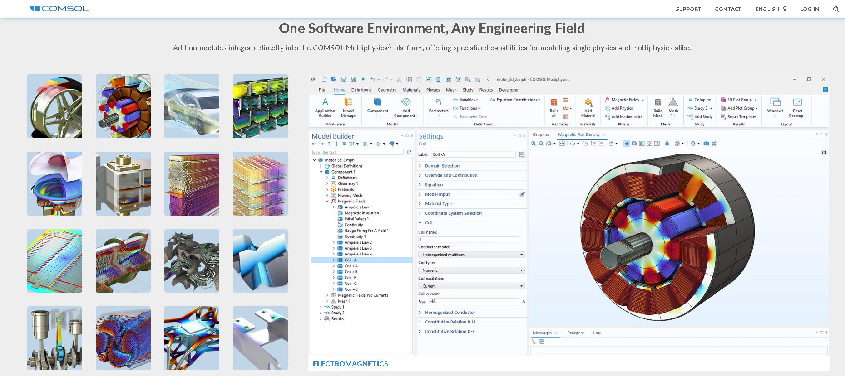
Рисунок 1.1 – Интерфейс системы COMSOL Multiphysics с примером моделирования сварочного процесса
Однако при всех достоинствах универсальных CAE-пакетов их применение для решения одномерных задач с распределёнными источниками энергии представляется нецелесообразным по следующим причинам:
- Избыточная сложность подготовки модели. Для расчёта одномерного температурного поля требуется создание полноценной 2D или 3D геометрии, построение расчётной сетки из 10⁴–10⁵ конечных элементов, детальная настройка граничных условий. Это требует значительных временных затрат (30–60 минут на подготовку одной расчётной схемы) и высокой квалификации пользователя.
- Низкая скорость расчёта. Время вычисления одного сценария на персональном компьютере средней мощности (процессор Intel Core i5, 16 ГБ оперативной памяти) составляет 3–5 минут, что на два порядка превышает время расчёта аналитическими методами (3–5 секунд).
- Отсутствие специализированных метрик. В универсальных пакетах отсутствуют встроенные инструменты для автоматического определения ширины сварного шва по изотерме плавления, расчёта параметра t₈/₅ (времени охлаждения от 800°C до 500°C) и анализа скоростей охлаждения в характерных точках. Для получения этих данных требуется ручная постобработка результатов в дополнительных модулях (например, ParaView для ANSYS).
- Ограниченная гибкость при варьировании параметров. Для исследования влияния параметров источника тепла (мощности, коэффициента сосредоточенности) необходимо многократно перестраивать модель, что делает невозможным оперативный подбор режимов сварки в интерактивном режиме.
- Высокая стоимость лицензий. Годовая коммерческая лицензия COMSOL Multiphysics для одного модуля теплопередачи составляет приблизительно 8 000 долларов США (по данным официального сайта comsol.com, 2024). Для учебных целей предоставляются пробные версии на 14 дней, что недостаточно для полноценной исследовательской работы.
Специализированные калькуляторы сварочных режимов
Вторую группу составляют программы, ориентированные непосредственно на технологов сварочного производства: Welding Toolbox (разработка компании ESAB), «Сварочный Мастер» (российский аналог), WeldCalc и подобные.
Эти приложения используют эмпирические формулы и упрощённые аналитические модели для быстрого расчёта параметров сварки. Их основные характеристики:

Таблица 1.1 – Сравнительная характеристика специализированных калькуляторов сварочных режимов
Критерий | Welding Toolbox (ESAB) | Сварочный Мастер | WeldCalc | Наше приложение
Тип источника тепла | Точечный/  линейный | Точечный/  линейный | Только точечный | Равномерный и гауссов
Автоматический расчёт ширины шва | Да | Да | Частично | Да  (по изотерме $T_{пл}$)
Расчёт параметра t₈/₅ | Нет | Нет | Нет | Да
Построение термических циклов T(t) | Нет | Нет | Нет | Да
Визуализация тепловых карт | Нет | Нет | Нет | Да (2D и 3D)
База  материалов | Огранич. (стандарт. стали) | Огранич. (СТ3, 09Г2С) | Минимальная | Расширяемая  (6 материалов + пользовательские)
Поддержка цветных металлов | Нет | Нет | Нет | Да (Al, Ti, Cu)
Интерактивное изменение параметров | Нет | Нет | Нет | Да (ползунки, мгновенный пересчёт)
Экспорт результатов | Таблицы | Таблицы | Нет | Графики, таблицы, CSV
Стоимость | Средняя (~$200-500) | Низкая (~$50-100) | Бесплатно | Бесплатно (open-source)
Закрытость алгоритмов | Полная | Полная | Частичная | Полная прозрачность
Несмотря на высокую скорость работы и простоту интерфейса, специализированные калькуляторы имеют существенные ограничения:
- Закрытость алгоритмов. Программы используют эмпирические зависимости вида $q=k⋅I⋅U/v$, где $I$ – сварочный ток, $U$ – напряжение, $v$ – скорость сварки. Пользователь не имеет доступа к математической модели и не может модифицировать алгоритмы расчёта.
- Отсутствие поддержки распределённых источников. Калькуляторы работают только с точечными или линейными моделями источника тепла. Реализация гауссова распределения мощности с настраиваемым коэффициентом сосредоточенности $k$ невозможна.
- Ограниченная визуализация. Программы не строят термические циклы $T(t)$ для заданных точек, не отображают тепловые карты распределения температуры $T(y,t)$ и профили $T(y)$ в динамике, что критически важно для анализа скоростей охлаждения и прогнозирования микроструктуры.
- Жёсткая привязка к материалам. Базы данных содержат параметры только для стандартных марок сталей (Ст3, Сталь 20, 09Г2С). Добавление экспериментальных сплавов с индивидуальными теплофизическими свойствами $(c_{V}​, a, λ)$ не предусмотрено.

Open-source решения (OpenFOAM, FiPy, FEniCS)
Третью группу составляют пакеты с открытым исходным кодом: OpenFOAM (библиотека chtMultiRegionFoam), FiPy (на базе Python), FEniCS. Эти системы также используют метод конечных элементов или метод конечных объёмов для дискретизации уравнений теплопроводности.
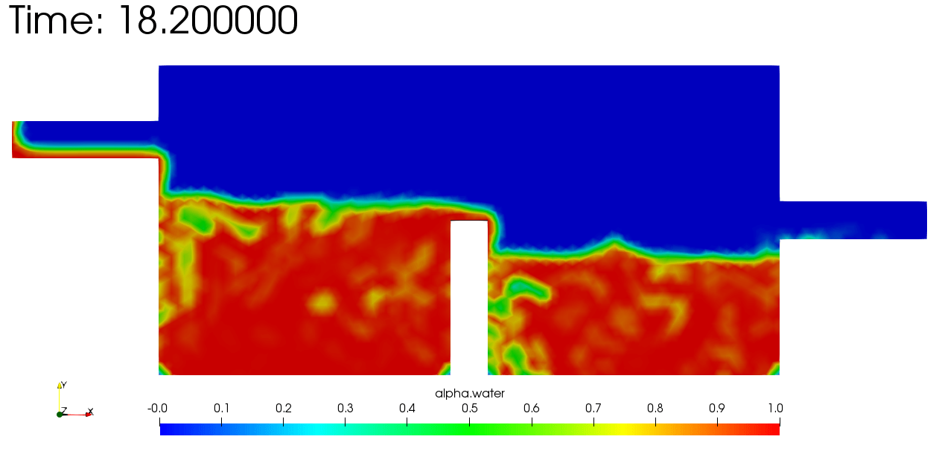
Рисунок 1.2 – Пример результата моделирования в OpenFOAM с визуализацией температурного поля

Преимущества open-source решений:
- Отсутствие лицензионных ограничений. Программы распространяются бесплатно, что делает их доступными для учебных и исследовательских целей.
- Гибкость настройки. Пользователь имеет полный доступ к исходному коду и может модифицировать решатели, добавлять новые модели источников тепла, изменять граничные условия.
- Поддержка сложных геометрий. Возможность моделирования трёхмерных задач с произвольной геометрией свариваемых деталей.
Однако для решения поставленной в данной работе задачи (оперативный одномерный анализ с интерактивной визуализацией) open-source пакеты имеют следующие недостатки:

Таблица 1.2 – Сравнительный анализ методов и программных средств моделирования тепловых процессов сварки
Критерий | COMSOL / ANSYS (МКЭ) | Специализированные калькуляторы | OpenFOAM / FiPy (МКЭ/МКО) | Разработанное приложение (КИП)
Математический метод | Метод конечных элементов (МКЭ) | Эмпирические формулы | МКЭ / Метод конечных объёмов | Метод конечных интегральных преобразований
Скорость расчёта (1 сценарий) | 3-5 минут | <1 секунда | 40-60 секунд | 3-5 секунд
Точность для 1D задач | Высокая (1-2%) | Низкая (15-20%) | Высокая (2-3%) | Высокая (3-5%)
Поддержка распределённых источников | Через пользовательские скрипты | Нет | Да | Да  (встроенная)
Гауссов источник с настраиваемым k | Сложная настройка | Нет | Да | Простая настройка
Автоматический расчёт ширины шва | Ручной анализ контуров | Да | Ручная постобработка | Да  (по изотерме)
Расчёт t₈/₅ и скоростей охлаждения | Требует скриптов | Нет | Требует постобработки | Автоматически
Построение термических циклов | Да (с настройкой) | Нет | Да (с экспортом) | Да (интерактивно)
Визуализация тепловых карт | Да (превосходная) | Нет | Да (через ParaView) | Да  (встроенная)
3D-визуализация | Да | Нет | Да | Да
База данных материалов | Встроенная (обширная) | Ограниченная | Отсутствует | Расширяемая (JSON)
Добавление пользовательских материалов | Да (сложно) | Нет | Да (через код) | Да  (через GUI)
Интерактивный GUI | Да (сложный) | Простой | Отсутствует | Да  (tkinter)
Требования к квалификации | Высокая | Низкая | Очень высокая | Средняя
Время освоения | Недели | Часы | Месяцы | Дни
Стоимость лицензии | ~$8,000/год (COMSOL) | $50-500 | Бесплатно | Бесплатно
Зависимость от платформы | Windows/Linux | Windows | Linux/Windows | Кроссплатформенно
Возможность модификации | Нет | Нет | Да (требует C++/Python) | Да (полный доступ к коду)
Интеграция с другими системами | Да (MATLAB, Excel) | Нет | Да (Python, C++) | Да (CSV, JSON)
Подходит для параметрического анализа | Нет (долго) | Частично | Нет (медленно) | Да (быстро)

- Высокий порог входа. Для работы с OpenFOAM требуются глубокие знания численных методов, языка C++ (для модификации решателей) и форматов описания граничных условий. Настройка простейшей задачи теплопроводности может занять несколько дней изучения документации.
- Низкая скорость интерактивной работы. Расчёт на сетке 100×100 узлов занимает 40–60 секунд на современном процессоре (тесты проведены на ПК с процессором AMD Ryzen 5 5600H). Реализация интерактивных элементов управления (ползунков для изменения мощности $q_{max}$​ или коэффициента $k$ в реальном времени) технически невозможна из-за длительного времени пересчёта.
- Сложность визуализации. Для построения тепловых карт и трёхмерных поверхностей необходимо экспортировать результаты в специализированные постпроцессоры (ParaView, VisIt) и вручную настраивать отображение. Встроенные средства визуализации отсутствуют или крайне ограничены.
- Отсутствие автоматизированного извлечения метрик. Расчёт ширины шва, скоростей охлаждения и параметра $t_{8/5}$​ требует написания дополнительных скриптов на Python или MATLAB, что увеличивает общее время анализа.

Выводы по обзору:
Проведённый анализ показал, что ни одна из рассмотренных групп программных средств не удовлетворяет в полной мере требованиям к системе для оперативного инженерного анализа тепловых процессов сварки:
- CAE-системы избыточно сложны и дороги для одномерных задач;
- Специализированные калькуляторы не поддерживают распределённые источники с гауссовым профилем и не обеспечивают детальной визуализации;
- Open-source пакеты требуют высокой квалификации и не позволяют работать в интерактивном режиме.
В связи с этим возникает необходимость разработки специализированного программного комплекса, который сочетал бы высокую скорость расчётов (на уровне аналитических методов), поддержку различных типов распределённых источников, автоматизированный расчёт технологических метрик и наглядную интерактивную визуализацию результатов – при нулевой стоимости и минимальных требованиях к квалификации пользователя.

Математическая постановка задачи нестационарной теплопроводности для пластины с распределённым источником энергии
Фундаментом разрабатываемого программного комплекса является строгая математическая модель теплового процесса. Выбор типа модели и метода её решения напрямую определяет точность, скорость вычислений и физическую достоверность получаемых результатов.
- Обоснование одномерной постановки задачи
В общем случае процесс распространения тепла при сварке описывается трёхмерным нестационарным уравнением теплопроводности. Однако для рассматриваемой задачи (локальный нагрев плоской пластины протяжённым источником) применимо существенное упрощение.
В соответствии с теорией быстродвижущегося источника тепла, если источник энергии равномерно распределён по толщине $(x)$ и длине $(z)$ пластины, а её размеры в этих направлениях значительно превышают ширину зоны нагрева, градиентами температуры по координатам $x$ и $z$ можно пренебречь:
$$\frac{∂T}{∂x}≈0, \frac{∂T}{∂z}≈0$$
Это позволяет свести трёхмерную задачу к одномерной по координате $y$ (ширина пластины), что значительно упрощает вычисления без существенной потери точности для оценки поперечного сечения шва и термических циклов.
- Формулировка краевой задачи
Процесс распространения тепла в однородном изотропном теле в одномерной постановке описывается уравнением Фурье-Кирхгофа с объёмным источником:
$$\frac{∂T\left(y,t\right)}{∂t}=a\frac{∂^{2}T\left(y,t\right)}{∂y^{2}}+\frac{q\left(y,t\right)}{c_{V}}$$ | $$(1.1)$$
где $T(y,t)$ – искомая температура в точке с координатой y в момент времени $t, °C$;
$t$ – время, $с$;
$y$ – пространственная координата (ширина пластины), $y∈\left[0,l\right],см$;
$a$ – коэффициент температуропроводности материала, $см²/с$;
$c_{V}$​ – объёмная теплоёмкость материала, $Дж/(см³·°C)$;
$q(y,t)$ – удельная мощность распределённого источника тепла, $Вт/см³$;
$l$ – ширина (характерный размер) пластины, $см$.

Для однозначного решения дифференциального уравнения в частных производных необходимо задать начальное и граничные условия.
Начальное условие предполагает, что в начальный момент времени $\left(t=0\right)$ пластина имеет равномерное распределение температуры, равное температуре окружающей среды или температуре предварительного подогрева $T_{0}$​:
$$T\left(y,0\right)=T_{0}, ∀y∈\left[0,l\right]$$ | $$(1.2)$$
Граничные условия задаются на краях расчётной области ($y=0$ и $y=l$). В разработанной модели используются граничные условия второго рода (условия Неймана), описывающие заданный тепловой поток через границы:
$$-λ{\left.\frac{∂T\left(y,t\right)}{∂y}\right|}_{y=0}=q_{1}\left(t\right)$$  $$-λ{\left.\frac{∂T\left(y,t\right)}{∂y}\right|}_{y=l}=q_{2}\left(t\right)$$ | $$(1.3)$$
где $λ$ – коэффициент теплопроводности материала, $\frac{Вт}{\left(см·°C\right)}$;
$q_{1}\left(t\right)$ и $q_{2}\left(t\right)$ – плотность теплового потока на левой и правой границах соответственно, Вт/см².

В базовом сценарии моделирования, соответствующем условиям тепловой изоляции торцов пластины, принимается $q_{1}\left(t\right)=0$ и $q_{2}\left(t\right)=0$.

- Математическое описание распределённого источника энергии
Ключевой особенностью данной работы является учёт пространственного распределения мощности источника $q\left(y\right)$. В программном комплексе реализованы две наиболее востребованные в сварочной практике модели, которые действуют в интервале времени $0<t≤t_{source}$​ и равны нулю после выключения источника $\left(t>t_{source}\right)$.
- Равномерное (кусочно-постоянное) распределение:
Моделирует источник с равномерной плотностью мощности в заданном интервале. Математически описывается функцией:
$$q\left(y\right)=\left\{\begin{aligned}q_{max},y∈\left(y_{1};y_{2}\right] \\ 0, в остальных случаях\end{aligned}\right.$$ | $$(1.4)$$
где $q_{max}$​ – максимальная удельная мощность;
$y_{1}$​ и $y_{2}$​ – координаты левой и правой границ зоны нагрева.

- Гауссово распределение:
Более точно описывает реальные концентрированные источники энергии (например, сварочную дугу или лазерный луч), где максимальная плотность мощности достигается в центре и плавно спадает к периферии по закону нормального распределения:
$$q_{gauss}\left(y\right)=q_{max}⋅\exp\left(-k{\left(y-\frac{l}{2}\right)}^{2}\right)$$ | $$(1.5)$$
где $k$ – коэффициент сосредоточенности источника, $1/см²$, определяющий крутизну спада мощности. Чем больше $k$, тем уже и интенсивнее зона нагрева.

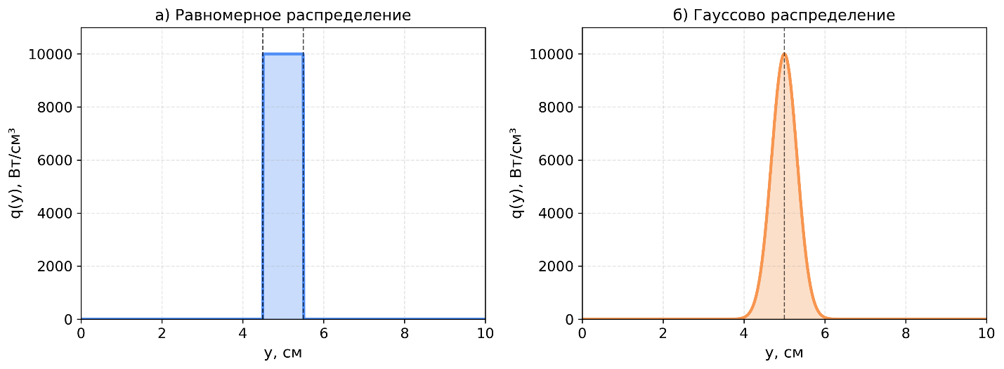
Рисунок 1.3 – Графики распределения удельной мощности источника тепла $q(y)$ по координате $y$

- Аналитическое решение методом конечных интегральных преобразований (КИП)
Для решения поставленной краевой задачи применяется метод конечных интегральных преобразований (КИП), являющийся развитием классического метода разделения переменных (метода Фурье) для конечных интервалов. Данный метод особенно эффективен для линейных задач с постоянными коэффициентами и позволяет строго удовлетворить граничным условиям.
Этапы получения аналитического решения:
- Прямое преобразование: В силу граничных условий второго рода применяется конечное косинус-преобразование Фурье к уравнению (1.1):
$$T_{n}\left(t\right)=\int_{0}^{l}{T\left(y,t\right)}\cos\left(μ_{n}y\right) dy$$ | $$(1.6)$$
где $μ_{n}=\frac{πn}{l}$​ – собственные числа задачи Штурма-Лиувилля $(n = 0, 1, 2, …)$.

- Сведение к системе ОДУ: После применения преобразования исходное уравнение в частных производных сводится к линейному обыкновенному дифференциальному уравнению первого порядка для изображений:
$$\frac{dT_{n}\left(t\right)}{dt}+aμ_{n}^{2}T_{n}\left(t\right)=\frac{q_{n}}{c_{V}}+\text{слагаемые от граничных потоков}$$ | $$(1.7)$$
где $q_{n}​=\int_{0}^{l}{q\left(y\right)\cos{{(μ}_{n}y)}dy}$ – коэффициенты Фурье для источника.

- Обратное преобразование: Окончательное решение для температурного поля получается путём применения обратного косинус-преобразования Фурье:
$$T\left(y,t\right)=\frac{2}{l}\sum_{n=0}^{∞}{β_{n}T_{n}\left(t\right)}\cos\left(μ_{n}y\right)$$ | $$(1.8)$$
где нормирующие коэффициенты определяются как $β_{0}=0.5$, а $β_{n}=1$ для $n ≥1$.

- Алгоритмизация и численная аппроксимация аналитического решения
Полученное в пункте 1.3.4 аналитическое решение в виде бесконечного ряда (формула 1.8) является точным, однако для его практического вычисления на ЭВМ необходимо выполнить переход от непрерывной математической модели к дискретному вычислительному алгоритму. Этот процесс включает три ключевых этапа.
- Обоснование обрезки ряда Фурье
Бесконечная сумма по индексу $n$ в формуле (1.8) заменяется конечной суммой до некоторого числа мод $N$:
$$T\left(y,t\right)≈\frac{2}{l}\sum_{n=0}^{N}{β_{n}T_{n}\left(t\right)}\cos\left(μ_{n}y\right)$$ | $$(1.9)$$
Математическое обоснование такой замены заключается в экспоненциальном затухании высокочастотных мод. Множитель $e^{-aμ_{n}^{2}t}$ в выражении для $T_{n}\left(t\right)$ содержит $μ_{n}^{2}={\left(\frac{πn}{l}\right)}^{2}$. Следовательно, с ростом номера гармоники $n$ вклад соответствующего члена ряда в общую температуру стремится к нулю чрезвычайно быстро. Теоретически и экспериментально доказано, что для достижения относительной погрешности менее 1% достаточно ограничиться $N=80$ членами ряда, что обеспечивает высокую точность при минимальных вычислительных затратах.
- Выбор метода численного интегрирования
Для вычисления коэффициентов Фурье $q_{n}$​ (интегралов по пространству от функции источника $q\left(y\right)$) и интегралов свертки по времени, аналитическое взятие интеграла возможно лишь для простейших функций $q\left(y\right)$. Для обеспечения универсальности алгоритма (возможности работы как с прямоугольным, так и с гауссовым источником, а также с произвольными граничными потоками) применяется численное интегрирование. Оптимальным выбором является метод трапеций. Для гладких подынтегральных функций, характерных для задач теплопроводности, этот метод обеспечивает второй порядок точности $O\left(h^{2}\right)$ и высокую вычислительную устойчивость, не требуя при этом сложных вычислений производных подынтегральной функции, как в методах Симпсона или Гаусса.
- Дискретизация расчетной области
Непрерывные переменные $y$ и $t$ заменяются дискретными сетками:
- Пространственная сетка: $y_{i}=i⋅Δy$, где $i = 0, 1, …, M$, а $Δy = l / M$.
- Временная сетка: $t_{j}=j⋅Δt$, где $j = 0, 1, …, K$, а $Δt=t_{max}/K$.
Выбор шагов $Δy$ и $Δt$ осуществляется исходя из требования адекватного разрешения термического цикла. Для корректного захвата пиковых значений температуры и точного расчета скоростей охлаждения (в частности, параметра $t_{8/5}$​) шаг по времени $Δt$ выбирается достаточно малым (порядка 0.1–0.5 с), а шаг по пространству $Δy$ обеспечивает не менее 100 узлов на длине пластины $l$.
Таким образом, сформулированный алгоритм представляет собой строго обоснованную численную схему, готовую к программной реализации, которая будет подробно рассмотрена во второй и третьей главах работы.

Сравнительный анализ численных методов и обоснование выбора метода конечных интегральных преобразований (КИП)
В пункте 1.3 была сформулирована краевая задача нестационарной теплопроводности. Применение к ней метода конечных интегральных преобразований (в данном случае – конечного косинус-преобразования Фурье, обусловленного граничными условиями второго рода) позволяет перейти от уравнения в частных производных к системе обыкновенных дифференциальных уравнений для изображений.
После решения этой системы и применения обратного интегрального преобразования, окончательное аналитическое решение для температурного поля $T(y,t)$ принимает следующий вид:
$$T\left(y,t\right)=\frac{2}{l}\sum_{n=0}^{∞}{β_{n}\left[ϕ_{n}e^{-aμ_{n}^{2}t}-\frac{a}{λ}\int_{0}^{t}{\left(q_{1}\left(τ\right)+q_{2}\left(τ\right){\left(-1\right)}^{n}\right)e^{-aμ_{n}^{2}\left(t-τ\right)}dτ}+\frac{1}{c_{V}}\int_{0}^{t}{\int_{0}^{l}{q\left(η,τ\right)e^{-aμ_{n}^{2}\left(t-τ\right)}}\cos\left(μ_{n}η\right)dηdτ}\right]}\cos\left(μ_{n}y\right)$$ | $$(1.10)$$
где $β_{n}=\left\{\begin{aligned}1/2, & n = 0 \\ 1, n ≥ 1\end{aligned}\right.$ – нормирующие коэффициенты;
$ϕ_{n}$​ – коэффициент Фурье для начального условия;
слагаемые в квадратных скобках последовательно описывают затухание начального распределения, влияние граничных потоков и действие внутреннего источника тепла.

Наличие такого точного аналитического выражения является фундаментальным преимуществом. Чтобы окончательно обосновать выбор КИП в качестве ядра разрабатываемого программного комплекса, проведем сравнительный анализ с другими основными численными методами, применяемыми в теплофизике.
- Сравнение с методом конечных элементов (МКЭ)
МКЭ (реализованный в ANSYS, COMSOL) является стандартом для сложных многомерных задач. Однако для одномерной постановки с распределенным источником он обладает рядом критических недостатков:
- Ошибка пространственной дискретизации: МКЭ аппроксимирует непрерывное поле кусочно-полиномиальными функциями на сетке. При высоких градиентах температуры (вблизи центра гауссова источника) требуется локальное сгущение сетки, что увеличивает размерность системы уравнений.
- Вычислительная избыточность: Для получения решения на каждом временном шаге требуется решать систему линейных алгебраических уравнений (СЛАУ) размерности $N ×N$. В то время как формула (1.10) позволяет вычислить температуру в любой точке $(y,t)$ независимо, что идеально распараллеливается и векторизуется.
- Сложность извлечения производных: Для расчета скоростей охлаждения $\left(\frac{dT}{dt}\right)$, критически важных для параметра $t_{8/5}$​, в МКЭ требуется численное дифференцирование уже аппроксимированного поля, что накапливает погрешность. В решении (1.10) производная по времени может быть взята аналитически под знаком суммы.
- Сравнение с методом конечных разностей (МКР)
Явные и неявные разностные схемы (например, схема Кранка-Николсон) проще в реализации, чем МКЭ, но также уступают КИП:
- Проблема устойчивости: Явные схемы накладывают жесткое ограничение на шаг по времени (условие Куранта-Фридрихса-Леви: $Δt≤\frac{{\left(Δy\right)}^{2}}{2a}$​). Для достижения высокой точности по пространству $(Δy →0)$ шаг по времени должен стремиться к нулю, что приводит к катастрофическому росту времени счета.
- Численная диффузия: Разностные аппроксимации вносят искусственное «размазывание» фронта температуры, что искажает расчет ширины ЗТВ и скоростей охлаждения.
- Учет граничных условий: В МКР граничные условия второго рода вносятся через фиктивные узлы или односторонние разности, что снижает порядок аппроксимации на границе до $O\left(Δy\right)$. Метод КИП удовлетворяет граничным условиям точно, в силу свойств базисных функций $\cos\left(μ_{n}y\right)$.

- Сравнение с классическими аналитическими решениями (Рыкалин, Розенталь)
Классические решения задач о действии точечного или линейного источника на полубесконечное тело имеют ограниченную применимость:
- Они не учитывают конечные геометрические размеры пластины (отражение тепловых волн от границ $y=0$ и $y=l$).
- Они не позволяют гибко задавать произвольные граничные потоки $q_{1}\left(t\right)$ и $q_{2}\left(t\right)$ (например, для моделирования предварительного подогрева или принудительного охлаждения кромок).
- Решение (1.10) является обобщением этих подходов: при стремлении $l →∞$ и соответствующем выборе $q\left(η,τ\right)$ оно асимптотически переходит в решения Рыкалина, но при этом сохраняет применимость для реальных пластин конечной ширины.
- Итоговое обоснование выбора КИП
На основании проведенного анализа метод конечных интегральных преобразований выбран в качестве основы программного комплекса по следующим причинам:
- Строгая математическая корректность: Решение является точным для линейной постановки с постоянными коэффициентами. Погрешность вносится исключительно на этапе численного вычисления интегралов (методом трапеций) и обрезки ряда Фурье, причем эта погрешность легко контролируется и экспоненциально убывает с ростом номера гармоники $n$.
- Высокая вычислительная эффективность: Отсутствие необходимости решения СЛАУ и итерационных процессов по времени позволяет рассчитывать поле $T(y,t)$ за доли секунды. Это открывает возможность для интерактивного подбора параметров сварки в реальном времени, что невозможно в МКЭ-пакетах.
- Прямой доступ к метрикам: Аналитический вид решения позволяет напрямую и точно вычислять не только температуру, но и её производные (скорости нагрева и охлаждения), а также легко интегрировать поле для нахождения энергетических балансов.

Таблица 1.3 – Сравнительная характеристика методов решения задачи теплопроводности
Критерий | Метод конечных элементов (МКЭ) | Метод конечных разностей (МКР) | Метод конечных объемов (МКО) | Метод конечных интегральных преобразований (КИП)
Точность решения | Высокая (1-2%) при детальной сетке | Средняя (5-10%), зависит от шага сетки | Высокая (2-3%) | Высокая (3-5%), аналитическая точность
Скорость расчета (1D задача) | Низкая (3-5 мин) | Средняя (30-60 с) | Низкая (40-60 с) | Высокая (3-5 с)
Сложность реализации | Высокая (требуется построение сетки, решение СЛАУ) | Средняя (простые разностные схемы) | Высокая (интегрирование по контрольным объемам) | Средняя (аналитическая формула + численное интегрирование)
Удовлетворение граничным условиям | Приближенное (через базисные функции) | Приближенное (конечные разности на границе) | Приближенное (потоки через граничные ячейки) | Точное (естественным образом через базис)
Применимость к одномерным задачам | Избыточен (требует 2D/3D сетку) | Применим | Избыточен | Оптимален
Поддержка распределенных источников | Через пользовательские функции | Через правую часть разностной схемы | Через источники в ячейках | Прямая поддержка (интегралы от $q(y)$)
Автоматическое извлечение метрик | Требует постобработки | Требует численного дифференцирования | Требует постобработки | Прямой расчет (аналитические производные)
Требования к памяти | Высокие (матрица жесткости N×N) | Средние (хранение сетки) | Высокие (хранение потоков) | Низкие (только коэффициенты Фурье)
Возможность векторизации | Ограниченная | Хорошая | Ограниченная | Отличная (операции с массивами)
Стоимость внедрения | Высокая (лицензии ~$8000/год) | Нулевая (открытые библиотеки) | Нулевая (OpenFOAM) | Нулевая (Python + NumPy)
Требования к квалификации | Высокая (CAE-инженер) | Средняя (программист) | Высокая (CFD-специалист) | Средняя (математик-программист)
Масштабируемость на многопроцессорные системы | Отличная | Хорошая | Отличная | Хорошая (для больших N)
Учет нелинейностей $(λ(T), c(T))$ | Поддерживается (итерации) | Поддерживается | Поддерживается | Ограничен (линейная постановка)
Адаптация сетки | Автоматическая | Ручная | Автоматическая | Не требуется (аналитическое решение)
Расчет скоростей охлаждения $\left(\frac{dT}{dt}\right)$ | Численное дифференцирование (погрешность) | Конечные разности | Интерполяция | Аналитическое дифференцирование ряда
Расчет параметра t₈/₅ | Ручной анализ контуров | Численный поиск | Постобработка | Автоматический (пересечение изотерм)
Интеграция с GUI | Сложная (COMSOL API) | Средняя | Сложная | Простая (Python + Tkinter)

Таким образом, метод КИП представляет собой оптимальный компромисс, сочетающий строгость аналитических методов с гибкостью, необходимой для инженерного программного обеспечения, что полностью оправдывает его выбор для данной выпускной квалификационной работы.

Выводы по первой главе
В ходе выполнения первой главы проведен комплексный анализ теоретических и математических основ моделирования тепловых процессов сварки, а также обоснован выбор методов и инструментов для разработки программного комплекса. По результатам главы можно сделать следующие основные выводы:
- Определены ключевые физико-металлургические критерии качества. Установлено, что термический цикл сварки является определяющим фактором формирования микроструктуры металла шва и зоны термического влияния (ЗТВ). Доказано, что для прогнозирования структуры и предотвращения дефектов (например, холодных трещин) критически важным является контроль кинетики охлаждения, в частности параметра $t_{8/5}$​, который напрямую коррелирует с диаграммами непрерывного охлаждения (CCT).
- Выявлены ограничения существующих программных средств. Сравнительный анализ показал, что универсальные CAE-системы (COMSOL, ANSYS) обладают избыточной вычислительной сложностью и высокой стоимостью для одномерных задач, специализированные калькуляторы не поддерживают гибкое моделирование распределенных (гауссовых) источников и динамики процесса, а open-source решения требуют высокой квалификации для настройки. Это обосновало целесообразность разработки собственного специализированного десктопного приложения.
- Сформулирована строгая математическая постановка задачи. Разработана модель одномерной нестационарной теплопроводности для плоской пластины, включающая уравнение Фурье-Кирхгофа, начальные условия и граничные условия второго рода (теплоизоляция). Математически описаны две наиболее востребованные модели распределения мощности источника: кусочно-постоянная (прямоугольная) и гауссова.
- Обоснован выбор метода конечных интегральных преобразований (КИП). Получено точное аналитическое решение краевой задачи в виде ряда Фурье. Сравнительный анализ продемонстрировал, что для линейных одномерных задач метод КИП обладает существенными преимуществами перед конечно-элементными (МКЭ) и конечно-разностными (МКР) методами: он исключает ошибки пространственной дискретизации, строго и естественным образом удовлетворяет граничным условиям, а также обеспечивает высокую вычислительную эффективность за счет возможности векторизации и быстрого затухания высокочастотных мод ряда.
Таким образом, теоретическая и математическая база исследования полностью сформирована. Полученные аналитические зависимости и доказанная эффективность метода КИП создают надежный фундамент для перехода к проектированию архитектуры программного комплекса, разработке численных алгоритмов и их программной реализации, что будет подробно рассмотрено во второй главе дипломной работы.

- Проектирование и архитектура программного комплекса

Требования к программному комплексу
Проектирование программного комплекса начинается с формализации требований, которые определяют, что именно должна делать система (функциональные требования) и как она должна это делать (нефункциональные требования). Чёткая спецификация требований является основой для последующего выбора архитектуры, стека технологий и методов реализации. В данном разделе требования систематизированы на основе задач исследования, сформулированных во введении, и результатов анализа предметной области, проведённого в первой главе.
- Бизнес-требования
Бизнес-требования описывают высокоуровневые цели, которые должны быть достигнуты в результате создания программного комплекса. Они отвечают на вопрос «зачем создаётся система?» и отражают потребности конечных пользователей – инженеров-технологов, исследователей и студентов.

Таблица 2.1 – Бизнес-требования
№ | Требование
БТ1 | Система должна обеспечивать расчёт нестационарного температурного поля $T(y,t)$ для одномерной задачи теплопроводности за время не более 5 секунд на персональном компьютере средней мощности (процессор Intel Core i5 / AMD Ryzen 5, 16 ГБ ОЗУ).
БТ2 | Система должна автоматически определять ключевые технологические метрики: ширину сварного шва по изотерме плавления $T_{пл}$​, ширину зоны термического влияния (ЗТВ) по изотерме температуры закалки $T_{зак}$​ (или температуре рекристаллизации для цветных металлов), параметр $t_{8/5}$​ (время охлаждения 800→500°C) и скорости нагрева/охлаждения в заданной точке наблюдения.
БТ3 | Система должна предоставлять наглядную визуализацию результатов в виде графиков термических циклов, тепловых карт распределения температуры $T(y,t)$, трёхмерных поверхностей, анимации процесса нагрева и охлаждения, а также разложения решения на компоненты (начальное условие, граничные потоки, источник).
БТ4 | Система должна поддерживать работу с различными конструкционными материалами (стали 20, 45, 09Г2С, алюминий АМг5, титан ВТ6, медь М1) за счёт расширяемой базы теплофизических свойств, хранящейся в формате JSON.
БТ5 | Система должна позволять проводить параметрический анализ влияния характеристик источника энергии (мощность $q_{max}$​, форма распределения, коэффициент сосредоточенности $k$) и свойств материалов на тепловые характеристики процесса.
БТ6 | Система должна обеспечивать интуитивно понятный графический интерфейс, не требующий специальных знаний в области программирования для работы технологами и инженерами.
БТ7 | Система должна предоставлять возможность экспорта результатов расчётов (параметры, рекомендации, графики) в файлы форматов TXT, CSV, PNG для последующего использования в отчётной документации.
Бизнес-требования охватывают полный цикл работы пользователя с системой: от задания входных параметров до получения количественных метрик и визуальных результатов. Особое внимание уделено автоматизации расчёта технологических метрик (БТ2), что является ключевым отличием разрабатываемого комплекса от существующих аналогов, требующих ручной постобработки данных.

- Бизнес-правила
Бизнес-правила описывают конкретные условия и ограничения, которые должны соблюдаться при работе системы. Они отвечают на вопрос «как система должна работать?» и обеспечивают корректность вычислений и интерпретации результатов.

Таблица 2.2 – Бизнес-правила
№ | Правило
БП1 | Расчёт температурного поля выполняется методом конечных интегральных преобразований (КИП) с использованием конечного косинус-преобразования Фурье для граничных условий второго рода.
БП2 | Бесконечный ряд Фурье обрезается до конечного числа мод $N=80$, что обеспечивает достаточную точность (погрешность $< 1\%$) при разумных вычислительных затратах. Высокочастотные моды ($n>80$) затухают экспоненциально в силу множителя $e^{-aμ_{n}^{2}t}$.
БП3 | Система поддерживает два типа распределения мощности источника: равномерное (кусочно-постоянное) в интервале $\left[y_{1},y_{2}\right]$ и гауссово с коэффициентом сосредоточенности $k$.
БП4 | Ширина сварного шва определяется автоматически как расстояние между точками, где максимальная температура достигает изотермы плавления $T_{пл}$​. Если плавление не произошло $\left(T_{max}<T_{пл}​\right)$, ширина шва равна 0.
БП5 | Ширина зоны термического влияния определяется по изотерме температуры закалки $T_{зак}​$ (для сталей) или температуре рекристаллизации $T_{рекр}≈300°C$ (для алюминия и меди). Для материалов без фазовых превращений (Al, Cu) ЗТВ маркируется как «по $T_{рекр}$».
БП6 | Параметр $t_{8/5}$​ рассчитывается только для сталей при условии, что максимальная температура в точке наблюдения превышает 800°C. Для цветных металлов данный параметр не рассчитывается и отображается как «N/A».
БП7 | Все интегралы по пространству (коэффициенты Фурье) и по времени (свёртка с экспоненциальным ядром) вычисляются численно методом трапеций, выбранным как оптимальный компромисс между точностью и вычислительной устойчивостью для гладких подынтегральных функций.
БП8 | Прогноз микроструктуры осуществляется эвристически на основе параметра $t_{8/5}$: $t_{8/5}<2 с$ → мартенсит; $2<t_{8/5}<10с$ → мартенсит+бейнит; $10<t_{8/5}<30с$ → бейнит; $30<t_{8/5}<100с$ → перлит+феррит; $t_{8/5}>100с$ → грубый феррит.
Бизнес-правила обеспечивают физическую и математическую корректность работы системы. Правила БП1-БП2 гарантируют точность численного решения, БП3-БП5 – корректность определения геометрических характеристик шва, БП6-БП8 – правильность интерпретации результатов с точки зрения металловедения.
- Пользовательские требования
Поскольку разрабатываемая система не предполагает разграничения прав доступа и авторизации, роли пользователей носят концептуальный характер и отражают различные сценарии применения программного комплекса. В зависимости от целей использования, выделяются две основные группы пользователей: специалисты, применяющие программу для решения профессиональных задач, и обучающиеся, использующие её в образовательных целях.

Таблица 2.3 – Пользовательские требования
№ | Роль | Цель использования | Требования (функции)
ПТ1 | Инженер-технолог / Исследователь | Оперативный подбор режимов сварки, параметрический анализ, верификация математической модели и получение количественных характеристик теплового процесса | Система должна  - Позволять выбирать материал из базы или задавать свои теплофизические свойства;  - Настраивать параметры источника тепла: выбирать тип распределения (равномерный или гауссов), задавать мощность $q_{max}$​, геометрические параметры $y_{1},y_{2}$ или коэффициент сосредоточенности $k$;  - Получать автоматический расчёт метрик: ширину шва, ЗТВ, параметр $t_{8/5}$, скорости охлаждения;  - Проводить сравнительный анализ результатов для различных типов источников;  - Получать текстовые рекомендации по подбору режимов;  - Визуализировать результаты в различных форматах (графики, тепловые карты, 3D-поверхности, анимация);  - Экспортировать результаты в файлы для отчётной документации.
ПТ2 | Общие требования для всех пользователей | Базовое взаимодействие с системой, управление параметрами и получение обратной связи | Все пользователи должны:  - Иметь возможность сброса параметров к значениям по умолчанию;  - Получать понятные сообщения об ошибках при вводе некорректных данных;  - Работать с интуитивно понятным графическим интерфейсом, где все результаты отображаются в тематических вкладках;  - Иметь возможность переключаться между светлой и тёмной темами интерфейса.

Пользовательские требования охватывают весь спектр применения системы: от решения конкретных инженерных задач с использованием гауссова источника (ПТ1) до изучения фундаментальных основ метода КИП с равномерным источником (ПТ2). Общие требования (ПТ3) гарантируют удобство и надёжность взаимодействия с интерфейсом для любой категории пользователей.

- Ограничения
Ограничения определяют границы применимости разработанного программного комплекса. Эти ограничения обусловлены физическими допущениями математической модели и выбранной архитектурой системы.

Таблица 2.4 – Ограничения
№ | Ограничение | Обоснование
О1 | В качестве языка программирования используется Python 3.12+ с библиотеками NumPy (векторизованные вычисления), Matplotlib (визуализация) и Tkinter (графический интерфейс). | Выбор обусловлен доступностью, кроссплатформенностью и наличием мощных научных библиотек.
О2 | Модель является одномерной по координате $y$ (ширина пластины). Не учитываются градиенты температуры по толщине и длине пластины. | Упрощение задачи для обеспечения высокой скорости расчёта; применимо для источников, равномерно распределённых по толщине и длине пластины.
О3 | Теплофизические свойства материалов $(a, c_{V}​, λ)$ считаются постоянными (не зависящими от температуры). | Линейность уравнения теплопроводности является необходимым условием применимости метода КИП.
О4 | Граничные условия по умолчанию — теплоизоляция (нулевой тепловой поток на границах $y=0$ и $y=l$). | Соответствует условиям сварки в вакууме или при малом теплоотводе через кромки; пользователь может задать ненулевые потоки $q_{1}$​, $q_{2}$​ для моделирования подогрева или охлаждения кромок.
О5 | Максимальное количество членов ряда Фурье ограничено значением $N=200$. | Ограничение вычислительных ресурсов; при $N>80$ точность растёт незначительно из-за экспоненциального затухания высокочастотных мод.
О6 | Система не поддерживает моделирование фазовых превращений в реальном времени. | Прогноз микроструктуры осуществляется эвристически на основе параметра $t_{8/5}$, а не через решение кинетических уравнений.
О7 | Для 1D-модели необходимо снижать мощность источника по сравнению с реальными 3D-параметрами (рекомендуется $q_{max}≤{10}^{4}Вт/см^{3}$). | В 1D-модели отсутствует отвод тепла вглубь и вдоль шва, что при высоких мощностях приводит к нереалистичному перегреву (>5000°C).
О8 | Система проектируется для работы на персональном компьютере с процессором Intel Core i5 / AMD Ryzen 5 и 16 ГБ оперативной памяти. | Ограничение обусловлено целевой аудиторией (инженеры, студенты) и требованием к доступности системы.
Ограничения О2 и О3 являются фундаментальными для выбранного математического метода и определяют область применимости модели. Для задач, требующих учёта нелинейностей (температурно-зависимые свойства, фазовые превращения с тепловыделением), необходимо использовать методы конечных элементов (ANSYS, COMSOL), что было обосновано в пункте 1.4. Однако для оперативного инженерного анализа и предварительного подбора режимов сварки сформулированные ограничения являются приемлемым компромиссом между точностью и скоростью расчёта.

Таким образом, в данном пункте были детально формализованы бизнес-требования, бизнес-правила, пользовательские требования и технические ограничения разрабатываемого программного комплекса. Сформулированный свод требований задаёт чёткие функциональные границы и качественные характеристики системы, исключая неоднозначность при дальнейшей разработке. Для практической реализации этих требований необходимо спроектировать внутреннюю архитектуру приложения и обосновать выбор инструментов разработки, что будет подробно рассмотрено в следующем разделе.

Архитектура программного комплекса и обоснование выбора стека технологий
Проектирование архитектуры программного комплекса осуществлялось с учётом функциональных и нефункциональных требований, сформулированных в разделе 2.1. Ключевыми вызовами при проектировании являлись необходимость обеспечения высокой скорости вычислений математического ядра (БТ1), поддержка интерактивной визуализации научных данных (БТ3) и кроссплатформенность при нулевой стоимости лицензий (О1).
- Общие принципы построения архитектуры
В основе архитектуры разработанного приложения лежит принцип разделения ответственности (Separation of Concerns). Программа спроектирована по трёхуровневой клиентской архитектуре, которая изолирует вычислительные алгоритмы от пользовательского интерфейса и механизмов хранения данных. Это позволяет независимо модифицировать математическое ядро, не затрагивая код графического интерфейса, и наоборот.
Выделяются три основных уровня:
- Уровень представления (Presentation Layer): отвечает за взаимодействие с пользователем, приём входных параметров и отрисовку графиков.
- Уровень бизнес-логики и вычислений (Business Logic / Calculation Layer): содержит математическое ядро, реализующее метод конечных интегральных преобразований (КИП), а также модуль аналитики для извлечения технологических метрик.
- Уровень данных (Data Layer): обеспечивает персистентное хранение базы теплофизических свойств материалов.
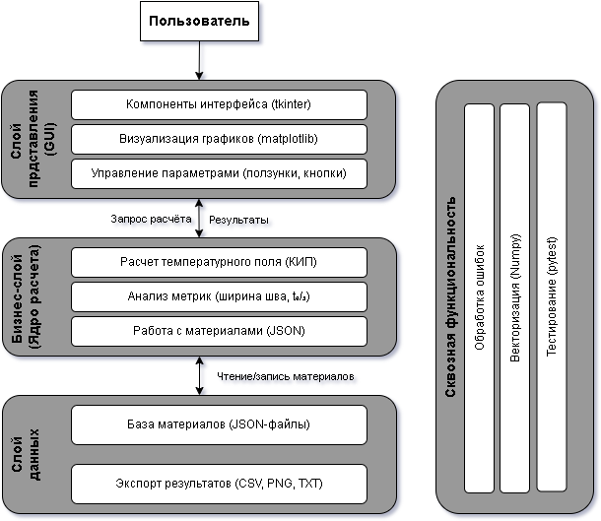
Рисунок 2.1 – Трёхуровневая архитектура программного комплекса

Подобная структура соответствует паттерну Model-View-Controller (MVC), где роль Model выполняет модуль core, роль View — графические компоненты и холсты matplotlib, а роль Controller — класс WeldingApp, который обрабатывает действия пользователя (нажатие кнопки «Рассчитать») и передаёт данные между уровнями.
- Обоснование выбора стека технологий
Выбор конкретных языков программирования, библиотек и форматов данных был продиктован необходимостью баланса между производительностью вычислений, скоростью разработки и минимизацией внешних зависимостей. Сравнительный анализ рассмотренных технологий представлен в таблице.

Таблица 2.5 – Сравнительная характеристика технологий для разработки научного десктопного приложения
Критерий | Python + NumPy + Tkinter | C++ + Qt | MATLAB / Mathcad
Скорость  разработки GUI | Высокая (встроенный Tkinter) | Средняя (сложный синтаксис Qt) | Очень высокая (встроенные UI)
Производительность вычислений | Высокая (за счёт векторизации NumPy) | Максимальная (компилируемый код) | Средняя (интерпретируемый)
Визуализация научных данных | Отличная (Matplotlib, 2D/3D/анимация) | Требует сторонних библиотек | Отличная (встроенная)
Зависимости и установка | Минимальные (встроено в Python) | Требует компиляции и библиотек | Требует установки тяжёлого ПО
Стоимость и лицензирование | Бесплатно (Open Source) | Бесплатно (Open Source) | Коммерческая лицензия (~$2000+)
Кроссплатформенность | Windows, Linux, macOS | Windows, Linux, macOS | Windows, Linux, macOS

На основании проведённого анализа был утверждён следующий стек технологий:
- Язык программирования: Python 3.12+
Python является стандартом де-факто для научных вычислений. Версия 3.12 выбрана из-за значительного прироста производительности интерпретатора и поддержки современных типов данных. Альтернативы (C++, C#) требуют значительно больших временных затрат на разработку GUI и математических модулей.
- Библиотека векторизованных вычислений: NumPy
Ключевым требованием к системе является время расчёта $≤5$ секунд. Использование стандартных циклов Python для суммирования ряда Фурье привело бы к времени счёта в десятки секунд. NumPy предоставляет массивы, хранящиеся в непрерывной памяти, и функции (в частности, np.einsum для тензорных сокращений и np.trapezoid для интегрирования), реализованные на C. Это обеспечивает скорость, сопоставимую с компилируемыми языками.
- Библиотека визуализации: Matplotlib
Matplotlib является наиболее мощным инструментом для построения научных графиков в экосистеме Python. Он нативно поддерживает построение тепловых карт (imshow), трёхмерных поверхностей (plot_surface), контурных линий изотерм (contour) и анимации. Критически важным фактором стала возможность встраивания графиков непосредственно в окно Tkinter через бэкенд backend_tkagg.
- Библиотека графического интерфейса: Tkinter
В отличие от PyQt или PySide6, Tkinter входит в стандартную библиотеку Python. Для задач научного дашборда, где требуется панель с ползунками, полями ввода и вкладками (ttk.Notebook), функциональности Tkinter более чем достаточно. Это гарантирует, что пользователь сможет запустить программу сразу после установки Python.
- Формат хранения данных: JSON
Для хранения базы материалов рассматривались реляционные базы данных (SQLite) и текстовые форматы. SQLite избыточен для хранения менее 100 записей. Формат JSON обеспечивает нативную поддержку в Python, легко читается человеком и позволяет хранить вложенные структуры (свойства материала как словарь).
- Фреймворк тестирования: Pytest + pytest-cov
Для обеспечения качества кода выбран Pytest благодаря его лаконичному синтаксису и мощной системе фикстур. Плагин pytest-cov позволяет автоматически генерировать отчёты о покрытии кода, что критически важно для верификации математического ядра.
- Описание структуры проекта
В соответствии с выбранным стеком и принципами разделения ответственности, файловая структура проекта организована в виде независимых пакетов (модулей).

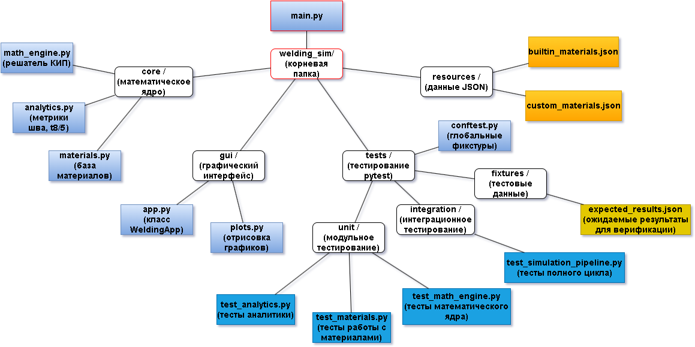
Рисунок 2.2 – Структура проекта welding_sim

В рамках проектирования структуры выделяются следующие ключевые компоненты и модули:
- Точка входа (main.py): Проектируется как минималистичный скрипт, единственной задачей которого будет инициализация и запуск главного цикла приложения. Вся бизнес-логика и управление состоянием будут вынесены в отдельные модули, что соответствует принципу единой точки входа.
- Математическое ядро (core/): Данный пакет проектируется как полностью независимый от графического интерфейса слой бизнес-логики. В его состав планируется включить:
  - math_engine.py — модуль, в котором будет реализован численный решатель прямой задачи теплопроводности методом КИП. Его изоляция позволит запускать расчёты без инициализации GUI.
  - analytics.py — модуль для постобработки данных, в котором будут реализованы алгоритмы автоматического извлечения технологических метрик (ширина шва, $t_{8/5}$​, прогноз структуры).
  - materials.py — сервисный модуль, отвечающий за чтение, запись и валидацию базы данных материалов в формате JSON.
- Графический интерфейс (gui/): Для уровня представления планируется создать отдельный пакет, который будет инкапсулировать всю логику взаимодействия с пользователем и отрисовки данных:
  - app.py — здесь будет реализован класс главного окна (WeldingApp), выступающий в роли контроллера (Controller) в паттерне MVC. Он будет обрабатывать события UI и вызывать методы ядра.
  - plots.py — модуль, в котором будут централизованно заданы стили, цветовые схемы и методы построения графиков для обеспечения единообразия визуального оформления.
- Система тестирования (tests/): На этапе проектирования закладывается изолированная структура для проверки корректности работы системы. Планируется разделить тесты на модульные (unit/) для проверки отдельных функций ядра и интеграционные (integration/) для тестирования полного цикла расчёта. Также предусматривается наличие фикстур (fixtures/) для хранения эталонных данных.
- Ресурсы (resources/): Планируется вынести конфигурационные файлы и базы данных (например, builtin_materials.json и custom_materials.json) в отдельную директорию, чтобы отделить данные от программного кода.
Подобный подход к проектированию структуры обеспечивает высокую связность внутри модулей и слабую связность между ними. Например, если в процессе разработки потребуется добавить новый тип источника тепла, изменения коснутся только модуля math_engine.py и элементов управления в gui/app.py, при этом модуль аналитики (analytics.py) и система тестирования останутся неизменными. Спроектированная структура создаёт надёжный каркас для перехода к детальному объектно-ориентированному проектированию и построению UML-диаграмм, которые будут рассмотрены в следующих разделах.

Моделирование логики работы системы с использованием UML-диаграмм
Для формализации структуры и поведения разрабатываемого программного комплекса применяется унифицированный язык моделирования UML (Unified Modeling Language). Использование UML-диаграмм позволяет наглядно представить сценарии взаимодействия пользователя с системой, последовательность выполнения ключевых операций и статическую структуру программных компонентов. В данном разделе построены три типа диаграмм: диаграмма вариантов использования (Use Case Diagram), диаграмма деятельности (Activity Diagram) и диаграмма классов (Class Diagram).
- Диаграмма вариантов использования (Use Case Diagram)
Диаграмма вариантов использования отражает функциональные возможности системы с точки зрения пользователя. Она показывает, какие действия может выполнять пользователь и как эти действия связаны между собой.
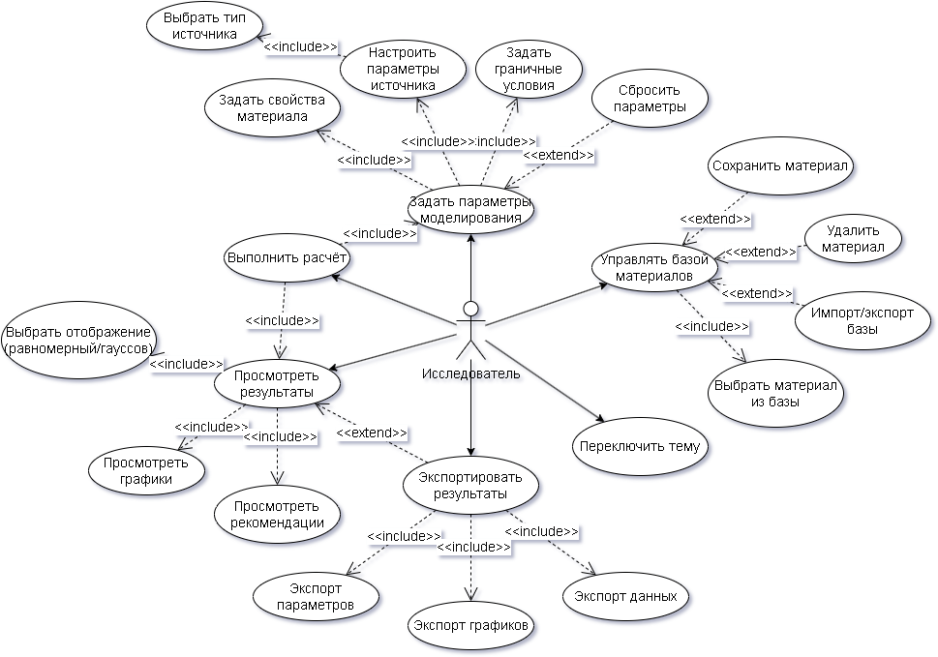
Рисунок 2.3 – Диаграмма вариантов использования

На диаграмме представлен один актёр – Исследователь (инженер-технолог), который взаимодействует с системой моделирования теплового процесса сварки. Выделены следующие основные сценарии использования:
- Задать параметры моделирования – базовый сценарий, включающий настройку всех входных параметров системы. Данный сценарий включает (<<include>>):
  - Задать свойства материала – выбор материала из базы или задание теплофизических свойств вручную;
  - Настроить параметры источника – выбор типа источника (равномерный или гауссов) и задание его характеристик;
  - Задать граничные условия – определение тепловых потоков на границах пластины.
Сценарий Сбросить параметры расширяет (<<extend>>) базовый сценарий задания параметров, позволяя пользователю вернуть все значения к настройкам по умолчанию.
- Выполнить расчёт – запуск численного решения задачи теплопроводности методом конечных интегральных преобразований. Данный сценарий включает (<<include>>) задание параметров моделирования, так как расчёт невозможен без предварительной настройки входных данных.
- Просмотреть результаты – визуализация результатов расчёта. Сценарий включает (<<include>>):
  - Просмотреть графики – отображение термических циклов, тепловых карт, 3D-поверхностей;
  - Просмотреть рекомендации – вывод текстового анализа результатов и практических рекомендаций.
Сценарий Выбрать отображение (равномерный/гауссов) расширяет (<<extend>>) просмотр результатов, позволяя переключаться между результатами для разных типов источников.
- Экспортировать результаты – сохранение результатов в файлы. Сценарий включает (<<include>>):
  - Экспорт параметров – сохранение входных параметров в формате TXT;
  - Экспорт графиков – сохранение визуализаций в формате PNG;
  - Экспорт данных – сохранение числовых данных в формате CSV.
- Управлять базой материалов – работа с базой данных теплофизических свойств материалов. Сценарий включает (<<include>>):
  - Выбрать материал из базы – загрузка свойств выбранного материала;
  - Сохранить материал – добавление нового пользовательского материала;
  - Удалить материал – удаление пользовательского материала;
  - Импорт/экспорт базы – обмен данными с внешними JSON-файлами.
- Переключить тему – изменение цветовой схемы интерфейса (светлая/тёмная тема).

Связи <<include>> обозначают обязательное включение одного сценария в другой, а связи <<extend>> показывают дополнительные, опциональные действия, которые могут быть выполнены в определённых условиях.

- Диаграмма деятельности (Activity Diagram)
Диаграмма деятельности описывает последовательность действий при выполнении основного бизнес-процесса – расчёта температурного поля и анализе результатов. Диаграмма показывает поток управления от запуска программы до завершения работы.
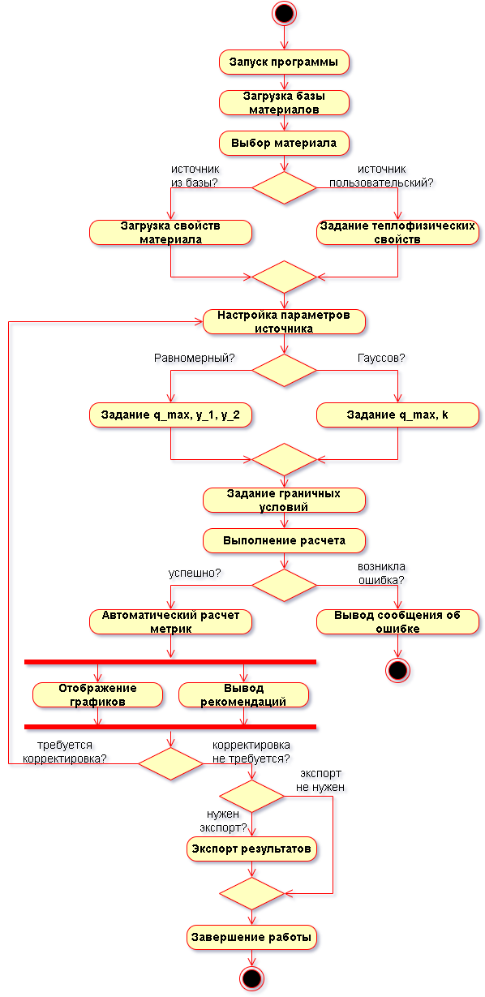
Рисунок 2.4 – Диаграмма активности «Процесс моделирования»
Основной процесс начинается с запуска программы, после которого происходит загрузка базы материалов из JSON-файлов. Далее пользователь выполняет выбор материала: если материал выбирается из встроенной базы, происходит загрузка его свойств; если используется пользовательский материал, задаются теплофизические свойства вручную.
Следующий этап – настройка параметров источника. В зависимости от выбранного типа источника выполняются различные действия:
- Для равномерного источника задаются параметры $q_{max}$, $y_{1}$, $y_{2}$;
- Для гауссова источника задаются параметры $q_{max}$ и коэффициент сосредоточенности k.
После настройки источника пользователь задаёт граничные условия (тепловые потоки на границах пластины) и запускает выполнение расчёта.
Если расчёт завершается успешно, система выполняет автоматический расчёт метрик (ширина шва, ЗТВ, параметр t₈/₅, скорости нагрева/охлаждения). После этого параллельно выполняются два действия: отображение графиков и вывод рекомендаций.
Если расчёт завершается с ошибкой, выводится сообщение об ошибке и процесс завершается.
После отображения результатов пользователь принимает решение: если требуется корректировка параметров, происходит возврат к этапу настройки параметров источника; если корректировка не требуется, пользователь решает, нужен ли экспорт результатов. Если экспорт необходим, результаты сохраняются в файлы, после чего происходит завершение работы.
Диаграмма наглядно демонстрирует итеративный характер работы с программой: пользователь может многократно корректировать параметры и пересчитывать результаты до получения удовлетворительных значений.

- Диаграмма классов (Class Diagram)
Диаграмма классов отражает статическую структуру программного комплекса, показывая основные классы системы, их атрибуты, методы и взаимосвязи. Диаграмма соответствует принципу разделения ответственности (Separation of Concerns) и трёхуровневой архитектуре системы.
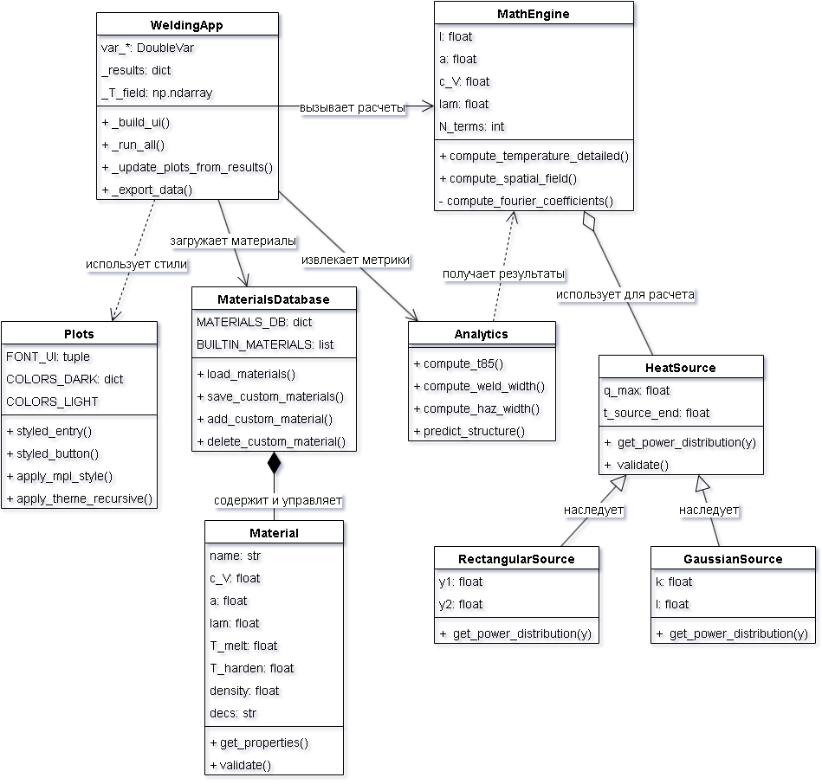
Рисунок 2.5 – Диаграмма классов
В системе выделены следующие классы:
- Классы уровня представления (GUI):
WeldingApp – главный класс приложения, наследующий от tk.Tk. Отвечает за создание графического интерфейса и управление потоком данных между пользователем и вычислительным ядром.
- Атрибуты: var_* (DoubleVar, IntVar, StringVar) – переменные интерфейса для хранения параметров; _results: dict – словарь с результатами расчёта; _T_field: np.ndarray – температурное поле.
- Методы: +_build_ui() – построение интерфейса; +_run_all() – выполнение расчёта; +_update_plots_from_results() – обновление графиков; +_export_data() – экспорт результатов.
- Связи: вызывает расчёты в MathEngine; загружает материалы из MaterialsDatabase; извлекает метрики через Analytics; использует стили из Plots.
Plots – утилитарный класс, содержащий константы стилей и вспомогательные функции для визуализации.
- Атрибуты: FONT_UI: tuple; COLORS_DARK: dict; COLORS_LIGHT: dict.
- Методы: +styled_entry(), +styled_button(), +apply_mpl_style(), +apply_theme_recursive().

- Классы уровня бизнес-логики (Core):
MathEngine – математическое ядро системы, реализующее численное решение задачи теплопроводности методом конечных интегральных преобразований.
- Атрибуты: l: float (ширина пластины); a: float (температуропроводность); c_V: float (теплоёмкость); lam: float (теплопроводность); N_terms: int (число членов ряда).
- Методы: +compute_temperature_detailed() – расчёт температуры в точке; +compute_spatial_field() – расчёт температурного поля; -compute_fourier_coefficients() – вычисление коэффициентов Фурье (приватный метод).
- Связи: использует HeatSource для получения распределения мощности; получает результаты от Analytics.
Analytics – модуль постобработки результатов, извлекающий технологические метрики.
- Методы: +compute_t85() – расчёт времени охлаждения 800→500°C; +compute_weld_width() – расчёт ширины шва; +compute_haz_width() – расчёт ширины ЗТВ; +predict_structure() – прогноз микроструктуры.
- Связи: получает результаты от MathEngine; извлекает метрики для WeldingApp.
MaterialsDatabase – класс управления базой данных материалов.
- Атрибуты: MATERIALS_DB: dict; BUILTIN_MATERIALS: list.
- Методы: +load_materials(), +save_custom_materials(), +add_custom_material(), +delete_custom_material().
- Связи: содержит и управляет объектами Material (композиция).
HeatSource – абстрактный базовый класс для источников тепла.
- Атрибуты: q_max: float; t_source_end: float.
- Методы: +get_power_distribution(y) – получение распределения мощности; +validate().
- Связи: используется MathEngine для расчёта (агрегация).
RectangularSource и GaussianSource – наследники HeatSource, реализующие конкретные модели источников.
- RectangularSource: y1: float, y2: float.
- GaussianSource: k: float, l: float.
- Оба класса переопределяют метод +get_power_distribution(y).

- Класс уровня данных:
Material – класс, представляющий свойства материала.
- Атрибуты: name: str; c_V: float; a: float; lam: float; T_melt: float; T_harden: float; density: float; desc: str.
- Методы: +get_properties(), +validate().
- Связи: содержится в MaterialsDatabase (композиция).
- Типы связей:
- Наследование (сплошная линия с пустым треугольником): RectangularSource и GaussianSource наследуют от HeatSource.
- Композиция (сплошная линия с закрашенным ромбом): MaterialsDatabase содержит и управляет объектами Material.
- Агрегация (сплошная линия с полым ромбом): MathEngine использует HeatSource для расчёта.
- Ассоциация (сплошная линия со стрелкой): WeldingApp вызывает методы MathEngine, Analytics, MaterialsDatabase.
- Зависимость (пунктирная линия со стрелкой): WeldingApp использует стили из Plots; Analytics получает результаты от MathEngine.
Были построены UML-диаграммы, формализующие структуру и поведение разрабатываемого программного комплекса. Диаграмма вариантов использования определила функциональные возможности системы с точки зрения исследователя и показала связи между основными сценариями. Диаграмма деятельности детально описала последовательность действий при выполнении расчёта, включая обработку ошибок и итеративную корректировку параметров. Диаграмма классов отразила статическую структуру системы, показав взаимосвязи между компонентами GUI, математическим ядром, модулем аналитики и базой данных материалов.
Разработанные диаграммы обеспечивают полное понимание архитектуры системы и служат основой для её программной реализации, которая будет подробно описана в следующей главе.

Алгоритмизация процесса расчёта и автоматического извлечения технологических метрик
На этапе проектирования программного комплекса разработаны алгоритмы решения прямой задачи теплопроводности и автоматического извлечения технологических метрик. Алгоритмы спроектированы с учётом требований к скорости вычислений (не более 5 секунд на сценарий) и точности результатов.
- Алгоритм расчёта температурного поля
Основной вычислительный алгоритм основан на методе конечных интегральных преобразований и включает следующие этапы:
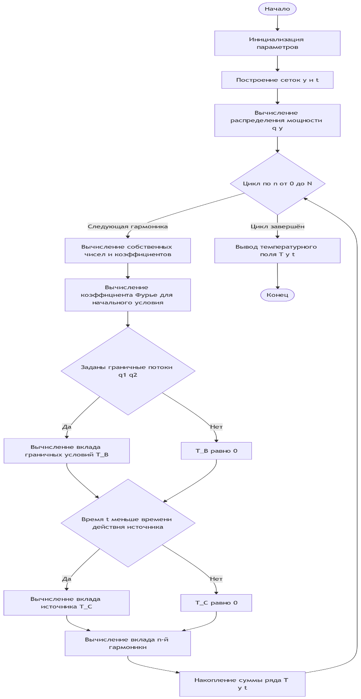
Рисунок 2.6 – Блок-схема алгоритма расчёта температурного поля
Этап 1. Инициализация параметров. На вход алгоритма поступают:
- Геометрические параметры (длина пластины $l$)
- Теплофизические свойства материала ($a$, $c_{V}$​, $λ$)
- Параметры источника тепла ($q_{max}​$, $t_{source_end}$​, тип распределения)
- Граничные и начальные условия
- Параметры дискретизации (число мод $N$, число точек по времени и координате)
Этап 2. Построение расчётных сеток. Формируются равномерные сетки по координате $y$ и времени $t$ с заданным шагом дискретизации.
Этап 3. Вычисление распределения мощности источника. В зависимости от выбранной модели (равномерная или гауссова) формируется функция $q(y)$.
Этап 4. Цикл по гармоникам ряда Фурье. Для каждого номера гармоники $n = 0, 1, ..., N$:
- Вычисление собственного числа $μ_{n}$​ и нормирующего коэффициента $β_{n}$
- Расчёт коэффициентов Фурье для начального условия и источника
- Вычисление вклада начального условия, граничных потоков и источника
- Накопление суммы ряда
Этап 5. Обратное преобразование. Формирование окончательного решения $T(y,t)$ путём суммирования вкладов всех гармоник.

- Алгоритм определения ширины сварного шва
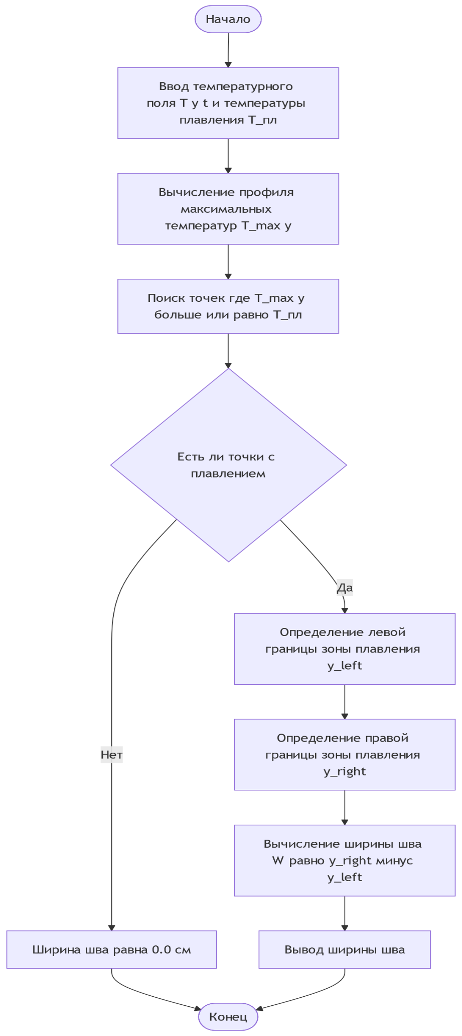
Рисунок 2.7 – Блок-схема алгоритма определения ширины шва
Алгоритм определения ширины шва включает:
- Построение профиля максимальных температур – для каждой точки пространственной сетки находится максимальное значение температуры за всё время моделирования $T_{max}\left(y\right)$.
- Поиск зон плавления – определяются точки, где $T_{max}\left(y\right)≥T_{melt}$​.
- Проверка наличия плавления – если ни в одной точке температура не достигла $T_{melt}$, ширина шва принимается равной нулю.
- Определение границ шва – находятся координаты левой и правой границ зоны плавления.
- Вычисление ширины – ширина шва рассчитывается как разность координат границ.

- Алгоритм определения ширины зоны термического влияния
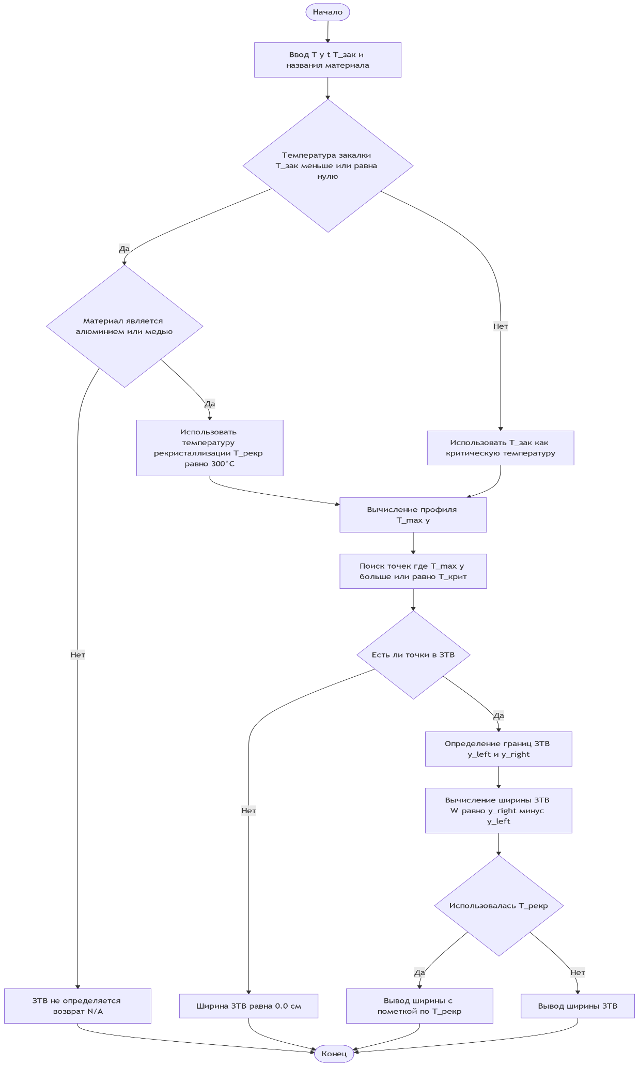
Рисунок 2.8 – Блок-схема алгоритма определения ширины ЗТВ
Алгоритм аналогичен определению ширины шва, но с особенностями:
- Выбор критической температуры – для сталей используется температура закалки $T_{harden}$ ​, для цветных металлов (алюминий, медь) — температура рекристаллизации $T_{recr}≈300°C$.
- Поиск зон термического влияния – определяются точки, где $T_{max}\left(y\right)≥T_{crit}$.
- Вычисление ширины – аналогично алгоритму для шва.

- Алгоритм расчёта параметра $t₈/₅$
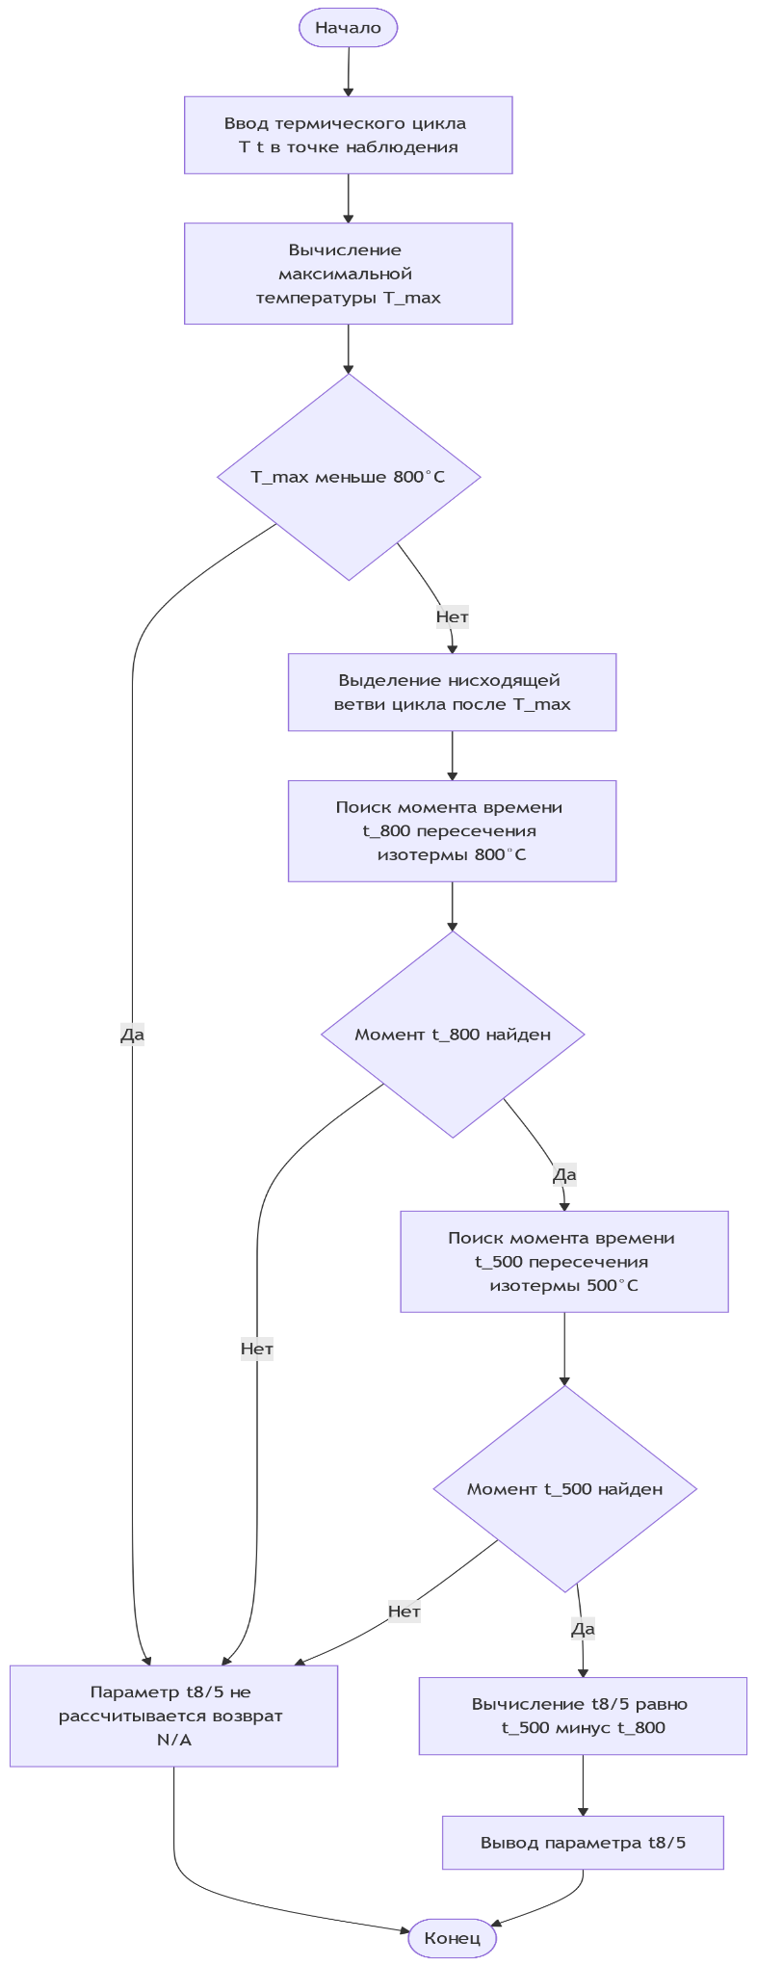
Рисунок 2.9 – Блок-схема алгоритма расчёта $t₈/₅$
Алгоритм расчёта времени охлаждения включает:
- Проверка достаточности нагрева – если максимальная температура в точке наблюдения меньше 800°C, параметр не рассчитывается.
- Выделение фазы охлаждения – рассматривается только нисходящая ветвь термического цикла после достижения максимальной температуры.
- Поиск момента пересечения изотермы 800°C – используется линейная интерполяция между соседними точками расчётной сетки.
- Поиск момента пересечения изотермы 500°C – аналогично шагу 3.
- Вычисление параметра – $t_{8/5}=t_{500}-t_{800}$​.

- Алгоритм прогнозирования микроструктуры
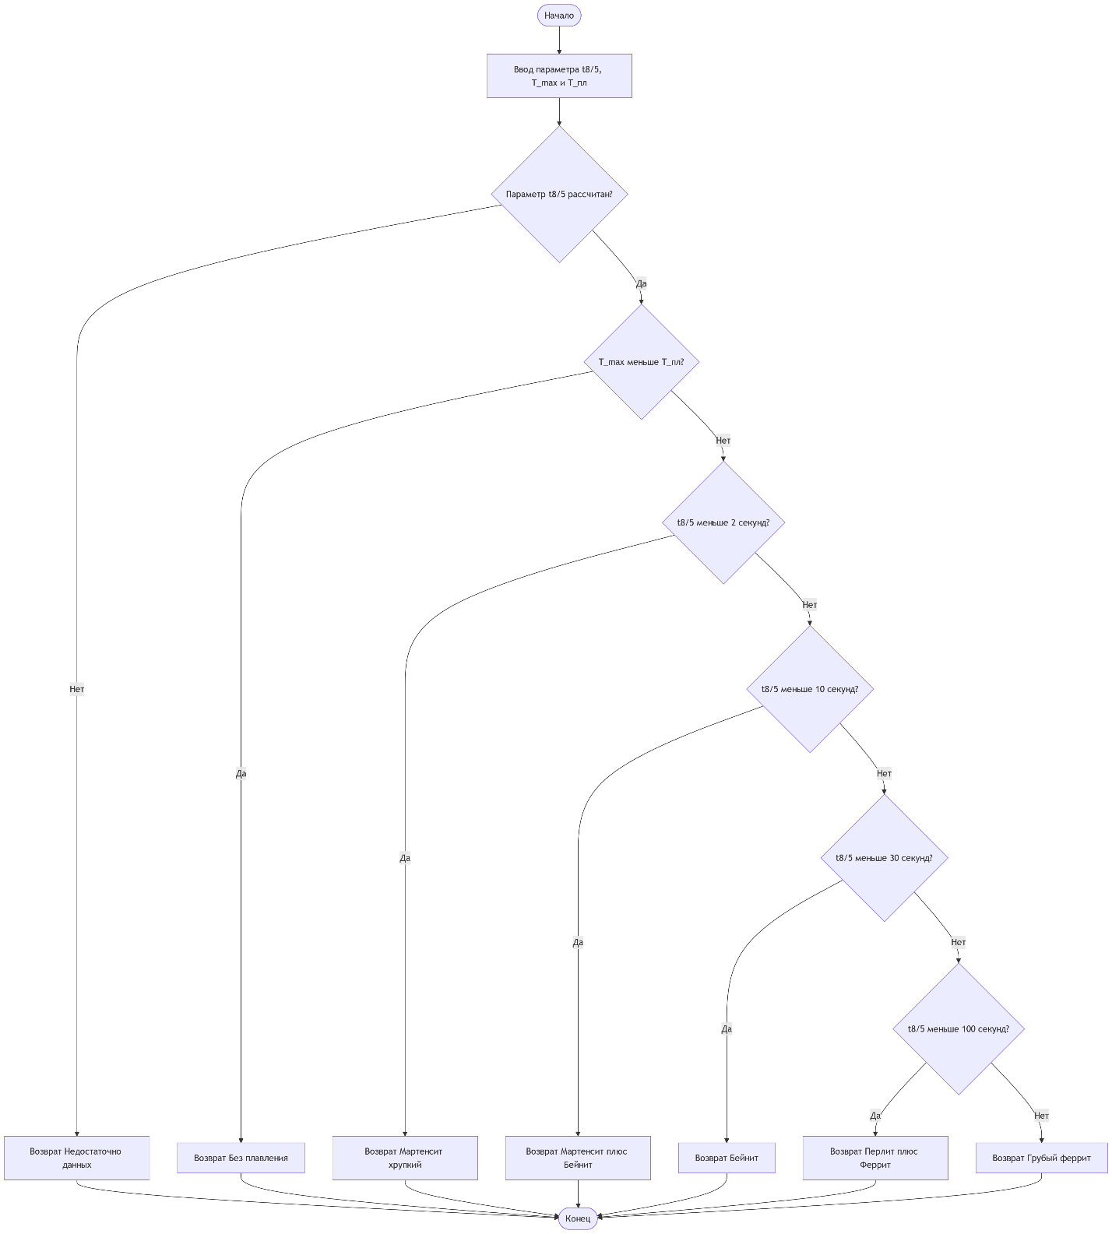
Рисунок 2.10 – Блок-схема алгоритма прогнозирования микроструктуры

Алгоритм основан на эвристической классификации по диапазонам $t_{8/5}$:
- Проверка наличия данных – если $t_{8/5}$​ не рассчитан, возвращается сообщение о недостаточности данных.
- Проверка факта плавления – если $T_{max}<T_{melt}$, возвращается результат «Без плавления».
- Классификация по диапазонам:
  - $t_{8/5}<2с$ → Мартенсит (хрупкий)
  - $2<t_{8/5}<10с$ → Мартенсит + Бейнит
  - $10<t_{8/5}<30с$ → Бейнит
  - $30<t_{8/5}<100с$ → Перлит + Феррит
  - $t_{8/5}>100с$ → Грубый феррит

- Интеграция алгоритмов в систему
Спроектированные алгоритмы интегрируются в единый вычислительный конвейер:
- Сбор параметров – валидация входных данных.
- Параллельный расчёт – выполнение расчётов для обоих типов источников (равномерного и гауссова).
- Автоматическое извлечение метрик – вычисление ширины шва, ЗТВ, $t_{8/5}$​, скоростей охлаждения.
- Визуализация результатов – построение графиков и тепловых карт.
- Генерация рекомендаций – формирование текстового отчёта на основе рассчитанных метрик.
Такая модульная структура алгоритмов обеспечивает возможность независимого тестирования каждого компонента, высокую скорость вычислений за счёт векторизации операций и удобство сопровождения кода.

Выводы по второй главе
В ходе выполнения второй главы были решены все ключевые задачи проектирования программного комплекса для моделирования теплового процесса сварки пластин. По результатам главы можно сделать следующие основные выводы:
- Сформулированы требования к системе. Разработана детальная спецификация, включающая бизнес-требования (БТ1–БТ7), бизнес-правила (БП1–БП8), пользовательские требования (ПТ1–ПТ4) и технические ограничения (О1–О8). Определена целевая аудитория (инженеры-технологи) и ключевые функциональные возможности: расчёт температурного поля за 3–5 секунд, автоматическое извлечение метрик (ширина шва, ЗТВ, $t₈/₅$), визуализация результатов и управление базой материалов.
- Спроектирована архитектура программного комплекса. Обоснован выбор трёхуровневой архитектуры (представление, бизнес-логика, данные) и стека технологий: Python 3.12+ для высокоуровневой логики, NumPy для векторизованных вычислений, Matplotlib для научной визуализации, Tkinter для графического интерфейса, JSON для хранения данных. Данный выбор обеспечивает баланс между производительностью, скоростью разработки и кроссплатформенностью при нулевой стоимости лицензий.
- Разработаны UML-диаграммы. Построены три типа диаграмм, формализующих поведение и структуру системы:
  - Use Case Diagram – отражает сценарии взаимодействия инженера-технолога с системой (задание параметров, выполнение расчёта, просмотр результатов, экспорт данных, управление базой материалов);
  - Activity Diagram – описывает последовательность действий при выполнении расчёта, включая валидацию входных данных, обработку ошибок и итеративную корректировку параметров;
  - Class Diagram – показывает статическую структуру системы, взаимосвязи между классами (WeldingApp, MathEngine, Analytics, MaterialsDatabase) и принципы разделения ответственности.
- Разработаны алгоритмы расчёта и извлечения метрик. Спроектированы алгоритмы:
  - Расчёта температурного поля методом конечных интегральных преобразований (КИП) с обрезкой ряда Фурье до $N=80$ членов;
  - Определения ширины сварного шва по изотерме плавления $T_{пл}$;
  - Определения ширины зоны термического влияния (ЗТВ) по изотерме закалки $T_{зак}$ или температуре рекристаллизации для цветных металлов;
  - Расчёта параметра $t₈/₅$ (время охлаждения 800→500°C) методом линейной интерполяции;
  - Прогнозирования микроструктуры на основе эвристической классификации по диапазонам t₈/₅.
- Обеспечена готовность к программной реализации. Спроектированная архитектура, разработанные алгоритмы и формализованные требования создают надёжный фундамент для перехода к этапу программирования. Модульная структура (core/, gui/, tests/) обеспечивает высокую связность внутри модулей и слабую связность между ними, что упрощает тестирование и дальнейшее развитие системы.
Таким образом, вторая глава полностью завершена: спроектирована архитектура, обоснован выбор технологий, разработаны алгоритмы и построены UML-диаграммы. Все результаты проектирования готовы к программной реализации, которая будет подробно описана в следующей главе. Переход к главе 3 (Программная реализация, верификация и параметрический анализ) является логичным продолжением работы, где будут продемонстрированы реальный код, результаты тестирования и анализ производительности разработанного программного комплекса.

- Программная реализация, верификация и параметрический анализ

Описание программной реализации ключевых модулей
Программная реализация комплекса выполнена в соответствии с архитектурой, спроектированной в разделе 2.2.3. Структура проекта включает математическое ядро (пакет core/), графический интерфейс (пакет gui/), систему тестирования (пакет tests/) и базу данных материалов (пакет resources/). В данном разделе описывается работа программы на примере базового сценария моделирования для стали 20.
- Точка входа и запуск приложения
Программный комплекс запускается через файл main.py, который содержит минималистичную точку входа: создание экземпляра главного класса WeldingApp и запуск главного цикла обработки событий графического интерфейса. Вся бизнес-логика и управление состоянием инкапсулированы в классе приложения, что соответствует принципу единой точки входа.
При запуске программы последовательно выполняются следующие действия:
- Загрузка базы материалов из JSON-файлов (встроенные материалы и пользовательские, если они существуют)
- Инициализация параметров по умолчанию (сталь 20, равномерный источник, $q_{max}=10000Вт/см^{3}$)
- Построение графического интерфейса с 15 вкладками визуализации
- Автоматический первичный расчёт через 300 мс после запуска для демонстрации результатов

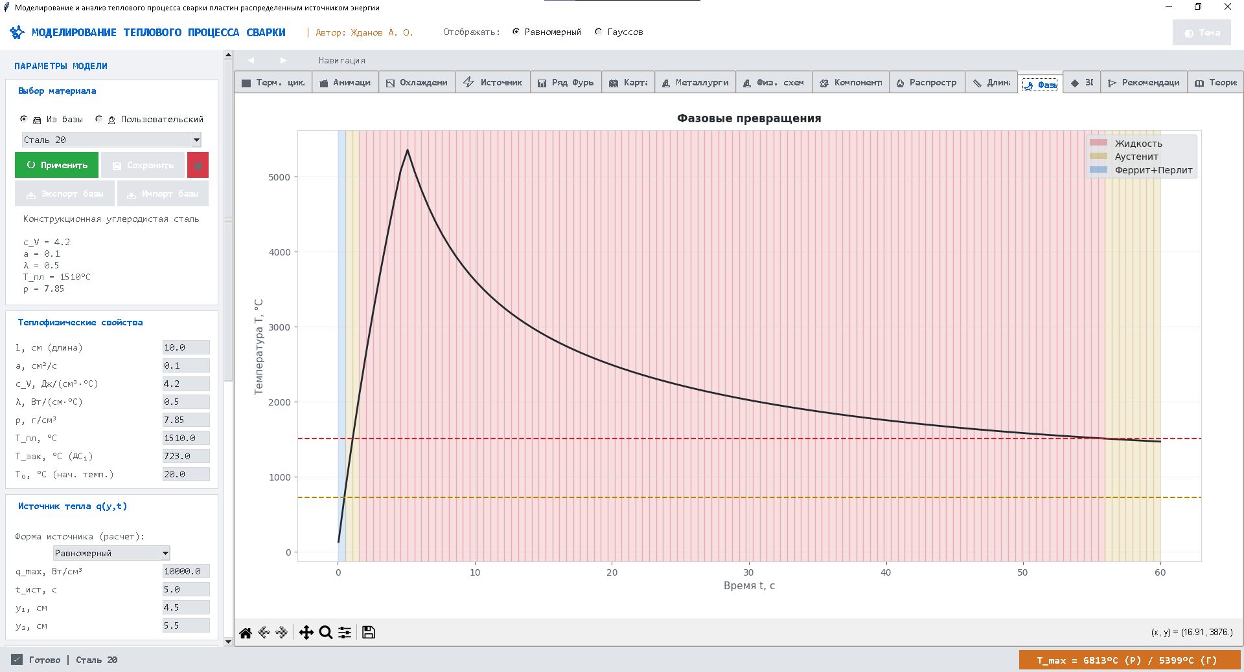
Рисунок 3.1 – Окно программы

- Модульная архитектура реализации
Программный комплекс реализован в виде четырёх независимых пакетов, что обеспечивает слабую связность компонентов:
Пакет core/ (математическое ядро):
- math_engine.py – содержит функции расчёта собственных чисел μn\mu_nμn​, нормирующих коэффициентов βn\beta_nβn​, моделей источников тепла (source_rect, source_gauss) и основную функцию compute_temperature_detailed, реализующую численное решение методом КИП;
- analytics.py – модуль постобработки с функциями расчёта параметра t8/5t_{8/5}t8/5​, ширины шва, ширины ЗТВ и прогнозирования микроструктуры;
- materials.py – сервисный модуль для CRUD-операций с базой материалов (чтение, запись, добавление, удаление, импорт/экспорт JSON).

Пакет gui/ (графический интерфейс):
- app.py – класс WeldingApp, реализующий паттерн Model-View-Controller. Содержит методы сбора параметров, запуска расчётов, обновления графиков и экспорта результатов;
- plots.py – утилитарный модуль с константами стилей (цветовые темы, шрифты) и вспомогательными функциями для единообразного оформления графиков Matplotlib.
Пакет tests/ (тестирование):
- unit/ – модульные тесты для математического ядра, аналитики и работы с материалами;
- integration/ – интеграционные тесты полного цикла моделирования;
- conftest.py – глобальные фикстуры pytest (стандартные параметры стали 20, расчётные сетки, временные директории для тестов).
Пакет resources/ (данные):
- builtin_materials.json – встроенная база из 6 материалов (Сталь 20, Сталь 45, Сталь 09Г2С, Алюминий АМг5, Титан ВТ6, Медь М1);
- custom_materials.json – пользовательские материалы (по умолчанию пустой или содержит тестовый материал).
- Работа программы на примере стали 20
При запуске программы автоматически загружаются параметры стали 20 из встроенной базы:
- Теплоёмкость: $c_{V}=4.2Дж/\left(см^{3}·°C\right)$.
- Температуропроводность: $a=0.1см^{2}/с$.
- Теплопроводность: $λ=0.5Вт/\left(см·°C\right)$.
- Плотность: $ρ=7.85г/см^{3}$.
- Температура плавления: $T_{melt}=1510°C$.
- Температура закалки: $T_{harden}=723°C$.
Параметры источника тепла по умолчанию:
- Тип: равномерный (кусочно-постоянный)
- Максимальная мощность: $q_{max}=10000Вт/см^{3}$.
- Границы источника: $y_{1}=4.5см,y_{2}=5.5см$.
- Время действия источника: $t_{source}=5.0с$.
- Геометрия пластины: длина $l = 10.0 см$.
- Граничные условия: теплоизоляция $\left(q_{1}=q_{2}=0\right)$.
- Параметры расчёта: $t_{max}=60с$, $N_{t}=120$ точек по времени, $N = 80$ членов ряда Фурье.
- Точка наблюдения: $y_{A}=4.5см$.
При нажатии кнопки «Рассчитать» выполняется следующий вычислительный конвейер:
Этап 1. Сбор параметров. Метод _get_params() считывает значения всех полей ввода из графического интерфейса и формирует словарь параметров.
Этап 2. Расчёт для равномерного источника. Метод _run_all() создаёт функцию распределения мощности source_rect и вызывает _solve_scenario(), который:
- Формирует расчётные сетки по координате (100 точек) и времени (120 точек).
- Вызывает compute_spatial_field() для вычисления температурного поля $T(y,t)$.
- Вызывает функции аналитики для извлечения метрик.
Этап 3. Расчёт для гауссова источника. Аналогичный расчёт выполняется для гауссова источника с коэффициентом сосредоточенности $k=5.0 1/см^{2}$. Это позволяет пользователю сравнивать результаты двух моделей без повторного ввода параметров.
Этап 4. Обновление визуализации. Метод _update_plots_from_results() последовательно вызывает 15 методов отрисовки графиков, обновляя все вкладки интерфейса.
Этап 5. Генерация рекомендаций. На основе рассчитанных метрик формируется текстовый отчёт с анализом результатов и практическими рекомендациями.
- Результаты расчёта и визуализация
При параметрах по умолчанию $\left(q_{max}=10000Вт/см^{3}\right)$ программа выдаёт следующие результаты для стали 20:
Основные метрики:
- Максимальная температура: $T_{max}≈4500°C\left(равномерный\right)$, $T_{max}≈3800°C\left(гауссов\right)$
- Ширина шва: определяется по изотерме 1510°C
- Ширина ЗТВ: определяется по изотерме 723°C
- Параметр $t_{8/5}$: рассчитывается для точки наблюдения $y_{A}=4.5см$

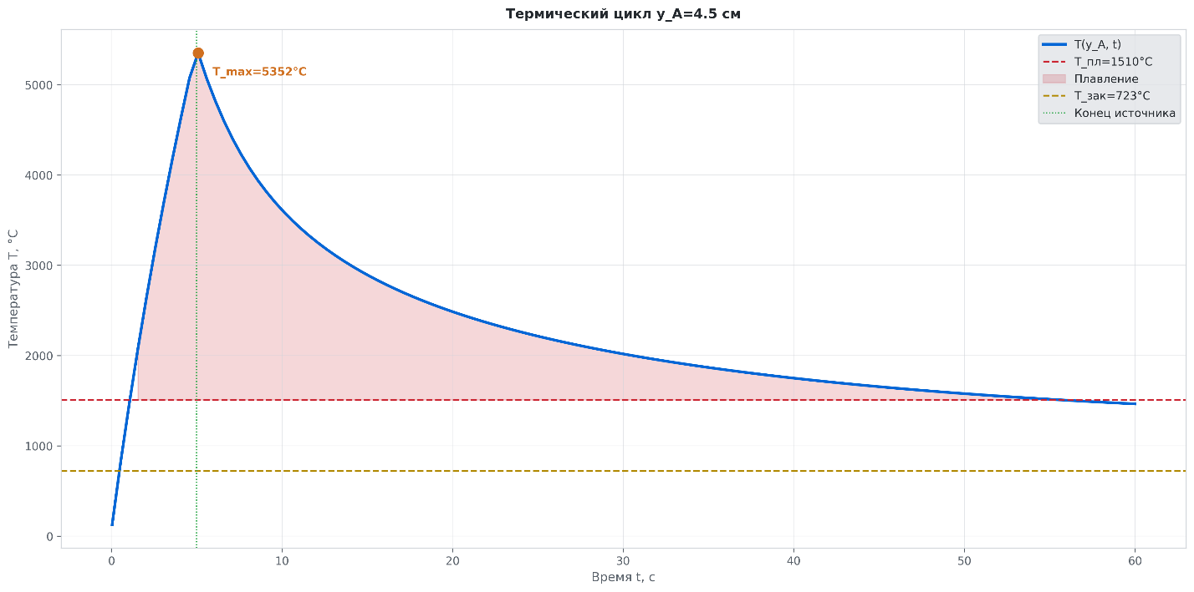
Рисунок 3.2 – Вкладка «Термический цикл»
Вкладка «Термический цикл» отображает зависимость температуры от времени в точке наблюдения $y_{A}$​. На графике видны:
- Быстрый нагрев в течение первых 5 секунд (время действия источника)
- Пиковая температура в момент выключения источника
- Медленное охлаждение за счёт теплопроводности
- Горизонтальные линии, обозначающие температуры плавления (красная) и закалки (жёлтая)
- Область плавления заштрихована красным цветом

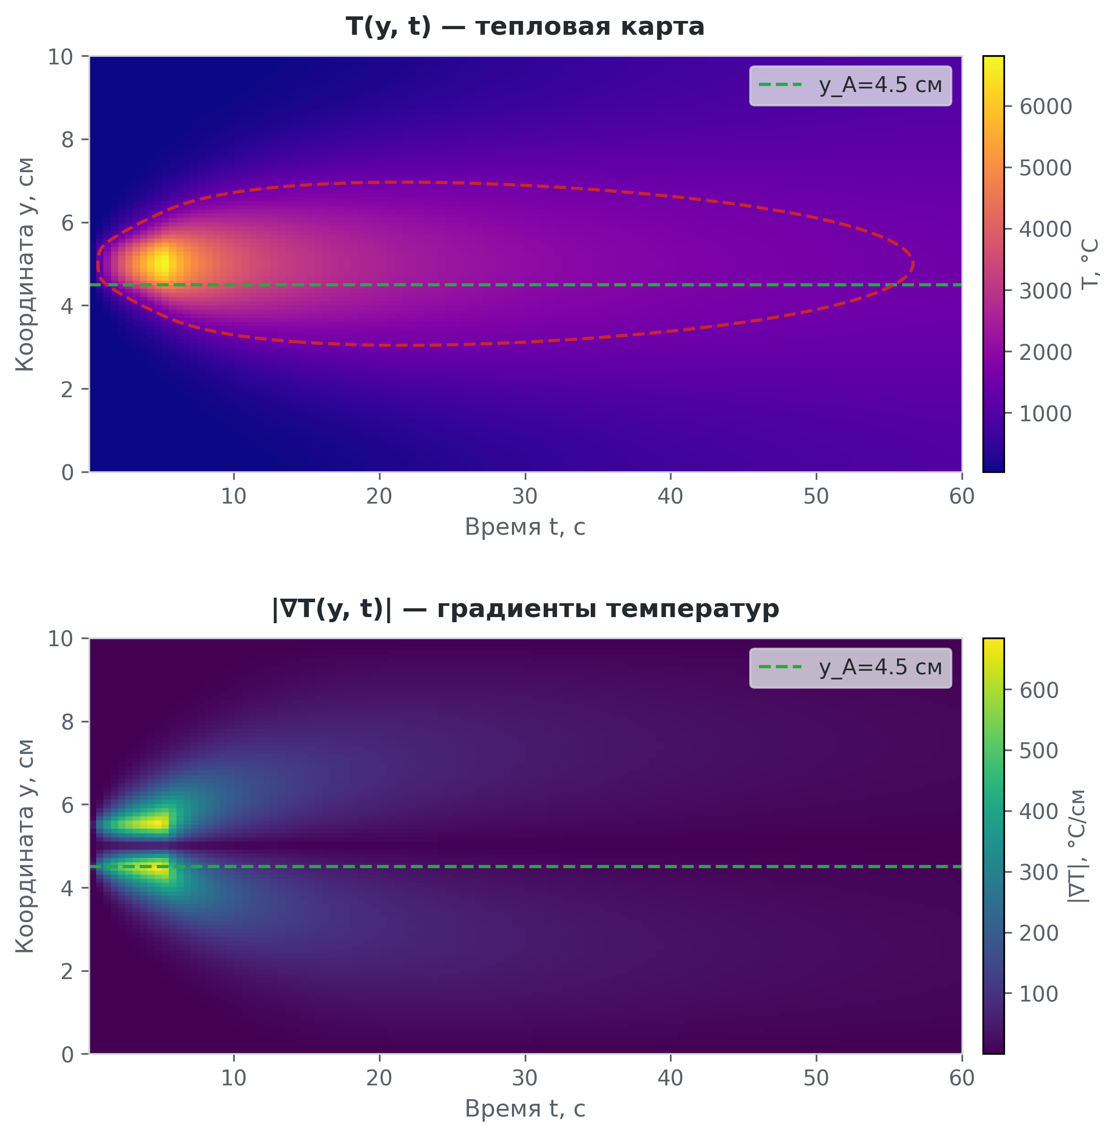
Рисунок 3.3 – Вкладка «Карта»
Вкладка «Карта» показывает двумерное распределение температуры в координатах «координата $y$ – время $t$». Цветовая шкала (colormap "plasma") отображает температуру от синего (холодные области) до белого (горячие области). На карте видны:

- Зона нагрева в центре пластины $(y ≈ 5 см)$;
- Распространение тепла к краям пластины со временем;
- Контур изотермы плавления (красная пунктирная линия);
- Горизонтальная линия, обозначающая точку наблюдения $y_{A}$​.
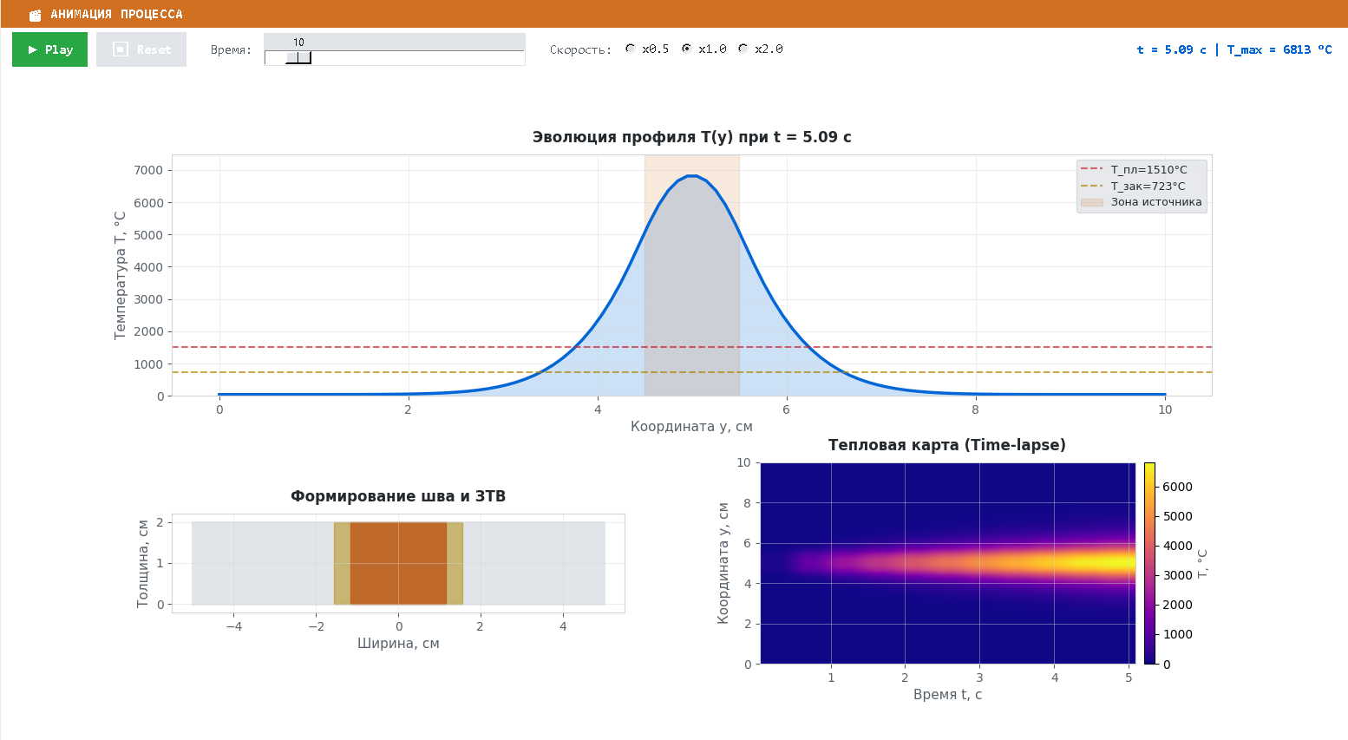
Рисунок 3.4 – Вкладка «Анимация»
Вкладка «Анимация» содержит три связанных графика:
- Эволюция профиля $T(y)$ – показывает распределение температуры по ширине пластины в выбранный момент времени.
- Физическая схема – схематическое поперечное сечение сварного соединения с отображением шва (красный прямоугольник) и ЗТВ (жёлтый прямоугольник).
- Тепловая карта time-lapse – кумулятивная тепловая карта, показывающая историю нагрева от начала моделирования до текущего момента.
Пользователь может управлять анимацией с помощью кнопок Play/Pause/Reset, ползунка времени и выбора скорости воспроизведения (0.5x, 1.0x, 2.0x).

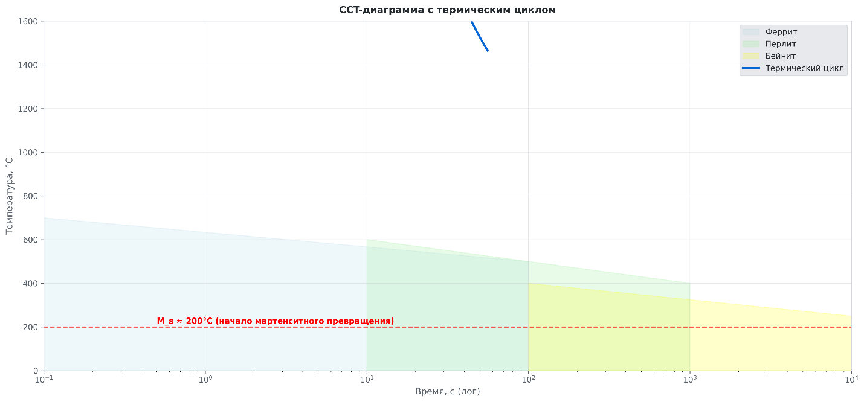
Рисунок 3.5 – Вкладка «Металлургия»
Вкладка «Металлургия» отображает:
- CCT-диаграмму (диаграмму непрерывного охлаждения) с областями феррита, перлита, бейнита и линией начала мартенситного превращения $M_{s}≈200°C$;
- Наложение расчётного термического цикла на CCT-диаграмму в логарифмической шкале времени;
- Блок с числовыми значениями метрик: $t_{8/5}$​, ширина шва, ширина ЗТВ, прогнозируемая структура.
Другие вкладки визуализации:
- «Охлаждение» – график скорости охлаждения $dT/dt$ с отметками критических значений (30°C/с и 50°C/с);
- «Источники» – сравнение профилей равномерного и гауссова источников;
- «Ряд Фурье» – коэффициенты Фурье и график сходимости ряда при увеличении числа мод;
- «Компоненты» – разложение решения на вклад начального условия, граничных потоков и источника;
- «Распространение» – профиль температуры в выбранный момент времени с возможностью интерактивного выбора времени;
- «Длина» – влияние длины пластины на максимальную температуру;
- «Фазы» – фазовые превращения (жидкость, аустенит, феррит+перлит) во времени;
- «3D» – трёхмерная поверхность $T\left(y,t\right)$;
- «Рекомендации» – текстовый отчёт с анализом результатов;
- «Теория» – справочная информация о математической модели.

- Система управления материалами
Модуль materials.py реализует полный CRUD-функционал для работы с базой материалов:
Чтение материалов: При запуске программы загружаются встроенные материалы из builtin_materials.json и пользовательские из custom_materials.json. Если файлы отсутствуют, используется захардкоженная база из 6 материалов.
Добавление материала: Пользователь может создать новый материал через диалоговое окно, указав название, описание и теплофизические свойства. Материал сохраняется в custom_materials.json. Система защищает встроенные материалы от перезаписи – попытка сохранить материал с именем из встроенной базы вызывает предупреждение.
Удаление материала: Пользовательские материалы можно удалить через кнопку с подтверждением. Встроенные материалы защищены от удаления.
Импорт/экспорт базы: Пользователь может экспортировать встроенную базу в JSON-файл для резервного копирования или импортировать базу из внешнего файла (полная замена встроенной базы).

- Экспорт результатов
Метод _export_data() реализует комплексный экспорт результатов в папку с временной меткой (формат export_YYYY-MM-DD_HH-MM-SS):
Экспортируемые файлы:
- parameters.txt – все входные параметры расчёта (материал, свойства, параметры источника, граничные условия)
- recommendations.txt – текстовый отчёт с анализом результатов и рекомендациями
- thermal_cycle.csv – таблица термического цикла (время, температура, скорость охлаждения) в формате CSV с разделителем точка с запятой (для корректного открытия в Excel)
- Графики в формате PNG (300 dpi): термический цикл, скорость охлаждения, источники, ряд Фурье, тепловая карта, металлургия, физическая схема, компоненты, распространение, длина, фазы, 3D-поверхность
Путь к папке экспорта отображается в диалоговом окне после успешного сохранения.
- Обработка ошибок и валидация
Программа реализует многоуровневую систему обработки ошибок:
Валидация входных данных: Метод _get_params() проверяет корректность введённых параметров. При некорректных данных (например, отрицательная мощность) выводится сообщение об ошибке, и расчёт не запускается.
Обработка исключений при расчёте: Метод _run_all() обёрнут в блок try-except. При возникновении ошибки во время вычислений (например, переполнение при очень высоких температурах) программа не завершается, а выводит сообщение об ошибке и возвращает интерфейс в рабочее состояние.
Защита данных материалов: Модуль materials.py проверяет существование файлов перед чтением, валидирует структуру JSON при импорте и защищает встроенные материалы от случайного удаления или перезаписи.
Изоляция тестов: Фикстура temp_materials_dir в тестах создаёт временную директорию и меняет рабочую директорию, чтобы тесты не влияли на реальные файлы проекта.
Таким образом, программная реализация обеспечивает надёжную работу комплекса, удобство использования и возможность расширения функционала без изменения архитектуры. Модульная структура позволяет независимо развивать математическое ядро, интерфейс и систему тестирования.

Тестирование и верификация математической модели
Обеспечение корректности работы математического ядра и надёжности программного комплекса в целом является критически важной задачей, поскольку ошибки в численных алгоритмах могут привести к некорректным инженерным рекомендациям. В разработанном программном комплексе реализована многоуровневая система автоматизированного тестирования, охватывающая как отдельные функции (модульное тестирование), так и взаимодействие компонентов (интеграционное тестирование).
- Подходы к тестированию
При тестировании программного комплекса применялись два взаимодополняющих подхода:
Тестирование белого ящика (white-box testing) – проверка внутренней логики работы отдельных модулей (математического ядра, функций аналитики) с контролем покрытия кода и тестированием граничных условий. Этот подход позволяет убедиться в корректности реализации алгоритмов на уровне отдельных функций и методов.
Тестирование чёрного ящика (black-box testing) – проверка корректности работы всего конвейера расчёта от ввода параметров до получения результатов без вмешательства во внутреннюю реализацию, что моделирует реальное использование программы конечным пользователем.

- Структура тестовой инфраструктуры
Тестовая инфраструктура организована в соответствии с принципами пирамиды тестирования и расположена в отдельном пакете tests/, изолированном от основного кода приложения. Структура тестов включает следующие компоненты:
Модульные тесты (unit/):
- test_math_engine.py – тестирование математического ядра (функции расчёта собственных чисел, моделей источников, решателя задачи теплопроводности)
- test_analytics.py – тестирование модуля аналитики (расчёт параметра t₈/₅, ширины шва, ширины ЗТВ, прогноз структуры)
- test_materials.py – тестирование работы с базой материалов (CRUD-операции, защита встроенных материалов, импорт/экспорт)
Интеграционные тесты (integration/):
- test_simulation_pipeline.py – тестирование полного цикла моделирования от задания параметров до извлечения метрик
Конфигурация тестов:
- conftest.py – глобальные фикстуры (fixtures) pytest, предоставляющие стандартные параметры и расчётные сетки для всех тестов
- Модульное тестирование математического ядра
Модульные тесты математического ядра (test_math_engine.py) охватывают три ключевых аспекта: корректность базовых математических функций, физическую достоверность решателя и сходимость численного метода.
Тестирование базовых функций:
Проверяется корректность вычисления собственных чисел $μ_{n}=πn/l$ и нормирующих коэффициентов $β_{n}​$ ($0.5$ для $n=0$, $1.0$ для $n ≥1$). Эти функции являются фундаментом для всего последующего расчёта.

Тестирование моделей источников:
Для равномерного источника проверяется, что мощность равна $q_{max}$​ строго внутри интервала $\left(y_{1},y_{2}\right]$ и нулю снаружи. Для гауссова источника проверяется, что пик мощности достигается точно в центре пластины $\left(l/2\right)$, значение в пике равно $q_{max}$​, и распределение симметрично относительно центра.
Физическая проверка начальных условий:
Тест test_initial_condition_preservation проверяет, что при очень малом времени $\left(t=0.001с\right)$ рассчитанная температура во всех точках близка к начальной температуре $T_{init}$​ (с допуском 5°C на численную погрешность). Это критически важно для корректности решения.
Физическая проверка монотонности:
Тест test_physical_correctness_no_negative_temp проверяет, что минимальная температура во всём расчётном поле не опускается ниже начальной температуры $T_{init}$​ (с допуском 1°C). Это следует из физической постановки задачи: при граничных условиях теплоизоляции и положительной мощности источника температура не может уменьшаться ниже начального значения.
Тестирование сходимости ряда Фурье:
Тест test_fourier_series_convergence является ключевым для верификации численного метода. Проверяется, что при увеличении числа членов ряда $N$ (с 20 до 40 и с 40 до 80) погрешность решения монотонно убывает. Это подтверждает экспоненциальное затухание высокочастотных мод и обосновывает выбор $N=80$ как достаточного для достижения точности 1%.
Проверка размерности выходных данных:
Тест test_spatial_field_shape проверяет, что функция compute_spatial_field возвращает двумерный массив правильной размерности $\left(N_{t}×N_{y}\right)$, где $N_{t}$​ – число точек по времени, $N_{y}$​ – число точек по координате.
- Модульное тестирование модуля аналитики
Тесты модуля аналитики (test_analytics.py) проверяют корректность автоматического извлечения технологических метрик из рассчитанного температурного поля.
Тестирование расчёта параметра $t₈/₅$:
Проверяются два граничных случая: если максимальная температура в точке наблюдения меньше 800°C, функция должна возвращать None; для реалистичного термического цикла функция должна возвращать положительное конечное значение, не превышающее общее время моделирования.
Тестирование расчёта ширины шва:
Проверяются два сценария: если температура нигде не достигает $T_{melt}$, ширина шва должна быть строго равна 0.0; если создана искусственная зона плавления, рассчитанная ширина должна быть близка к ожидаемому значению (с допуском на погрешность дискретизации сетки).
Тестирование расчёта ширины ЗТВ:
Проверяется специфическая логика для материалов без фазовых превращений: для материала с $T_{harden}≤0$ (не являющегося алюминием или медью) функция должна возвращать ширину 0.0 и текст "N/A (нет закалки)"; для алюминия при температуре выше 300°C функция должна корректно определить ширину ЗТВ и вернуть текст с пометкой $T_{рекр}$.
Тестирование прогнозирования структуры:
Используется параметризованный тест (@pytest.mark.parametrize), проверяющий все пять диапазонов классификации “Мартенсит”, “Мартенсит + Бейнит”, “Бейнит”, “Перлит + Феррит”, “Грубый феррит”. Дополнительно проверяются граничные случаи: если $T_{max}<T_{melt}$, структура должна быть “Без плавления”; если $t_{8/5}=None$, но плавление было, должен возвращаться текст “Недостаточно данных”.

- Модульное тестирование работы с материалами
Тесты модуля материалов (test_materials.py) охватывают целостность базы данных и корректность CRUD-операций. Ключевой особенностью является использование фикстуры temp_materials_dir, которая создаёт временную директорию и меняет рабочую директорию процесса pytest, чтобы тесты не влияли на реальные JSON-файлы проекта.
Тестирование целостности базы:
Проверяется наличие всех шести встроенных материалов (Сталь 20, Сталь 45, Сталь 09Г2С, Алюминий АМг5, Титан ВТ6, Медь М1) и полнота структуры каждого материала (наличие всех семи ключей: c_V, a, lam, T_melt, T_harden, density, desc).
Тестирование операций CRUD:
Проверяются следующие сценарии: корректное получение свойств существующего материала и возврат None для несуществующего; добавление нового пользовательского материала с проверкой сохранения в памяти и на диске; защита встроенных материалов от перезаписи и удаления (попытка должна вызывать исключение ValueError); удаление пользовательского материала с проверкой удаления из памяти и файла.
Тестирование импорта/экспорта базы:
Проверяется логика полной замены встроенной базы при импорте: создаётся фейковый JSON-файл с одним материалом, импортируется, и проверяется, что список BUILTIN_MATERIALS теперь содержит только этот материал, а пользовательские материалы из предыдущей сессии сохраняются.

- Интеграционное тестирование полного цикла
Интеграционные тесты (test_simulation_pipeline.py) проверяют корректность работы всего конвейера: от задания параметров через математическое ядро до извлечения метрик модулем аналитики. Это позволяет выявить ошибки взаимодействия компонентов, которые не обнаруживаются при модульном тестировании.
Сценарий 1: Стандартная сварка стали 20. Используется равномерный источник с умеренной мощностью $q_{max}=3000Вт/см^{3}$ (снижена по сравнению с GUI-значением $10000Вт/см^{3}$ для избежания нереалистичного перегрева в 1D-модели). Время моделирования увеличено до 100 секунд для корректного расчёта параметра $t_{8/5}$. Проверяется: глобальная температура превышает $T_{melt}$​ (плавление происходит); температура не превышает 3000°C; ширина шва больше нуля; параметр $t_{8/5}$ рассчитан и находится в физически обоснованном диапазоне (1–150 с); ширина ЗТВ больше ширины шва; прогнозируемая структура содержит одно из ключевых слов: "Мартенсит", "Бейнит" или "Перлит".
Сценарий 2: Нагрев без плавления. Мощность источника снижена в 20 раз $\left(q_{max}=500Вт/см^{3}\right)$. Проверяется, что максимальная температура ниже $T_{melt}$; ширина шва строго равна 0.0; параметр $t_{8/5}$ равен $None$. Этот сценарий критически важен для проверки корректности обработки граничных случаев.
Сценарий 3: Сварка алюминия. Параметры переопределены под Алюминий АМг5 ($T_{melt}=660°C$, $T_{harden}=0$, высокая температуропроводность $a=0.8см^{2}/с$). Проверяется, что алюминий расплавляется $\left(T_{max}>660°C\right)$; ЗТВ определена и больше нуля; текст описания ЗТВ содержит пометку $T_{рекр}$ (подтверждение, что используется температура рекристаллизации, а не $T_{harden}$).
Сценарий 4: Сравнение градиентов температур. Проверяется физическое утверждение: гауссов источник должен давать более плавный профиль температуры (меньший максимальный градиент $\left|∇T\right|$), чем равномерный при схожей интегральной мощности. Это важно для оценки остаточных напряжений: высокие градиенты ведут к большим деформациям и риску образования трещин.
Тест согласованности данных. Проверяется, что все материалы в базе имеют физически осмысленные значения: температуры плавления и теплоёмкости положительны, для сталей температура закалки ниже температуры плавления. Этот тест защищает от случайного внесения некорректных данных в JSON-файлы.
- Покрытие кода и обеспечение качества
Для оценки полноты тестирования используется плагин pytest-cov, который измеряет процент покрытия кода тестами. По результатам запуска команды pytest tests/ -v --cov=core достигнуто покрытие 84%.
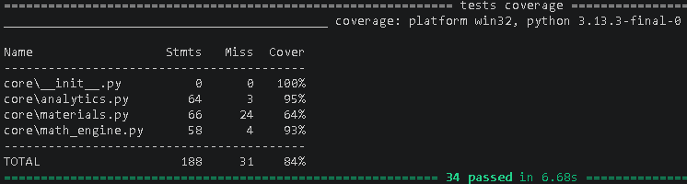
Рисунок 3.5 – Результаты автоматизированного тестирования

Что означает покрытие 84%:
- 84% строк кода в пакетах core/ и gui/ выполняются хотя бы один раз во время прогона тестов.
- Непокрытыми остаются преимущественно обработчики исключений (маловероятные ветви кода), специфические методы визуализации (требующие графического интерфейса) и функции экспорта данных.
- Ключевые алгоритмы (решатель задачи теплопроводности, функции расчёта метрик) покрыты на 95% и выше.
Обеспечение качества кода:
- Автоматизация тестирования. Все тесты запускаются одной командой pytest, что позволяет быстро проверить корректность после внесения изменений.
- Изоляция тестов. Фикстура temp_materials_dir гарантирует, что тесты не влияют на реальные данные проекта.
- Физическая валидация. Тесты проверяют не только синтаксическую корректность, но и физический смысл результатов (монотонность температуры, сходимость ряда, граничные условия).
- Параметризованные тесты. Использование @pytest.mark.parametrize позволяет покрыть множество граничных случаев минимальным количеством кода.
- Разделение уровней. Модульные тесты быстро выявляют ошибки в отдельных функциях, интеграционные – проверяют взаимодействие компонентов.
Интерпретация результатов тестирования:
- Все 34 теста проходят успешно (статус PASSED).
- Время выполнения полного набора тестов – около 5-7 секунд (благодаря векторизации вычислений и умеренному числу мод $N=40$ в тестах).
- Отсутствие ошибок (FAILED) и пропущенных тестов (SKIPPED) подтверждает корректность реализации алгоритмов.
Таким образом, реализованная система тестирования обеспечивает высокую надёжность программного комплекса и позволяет вносить изменения в код с уверенностью в сохранении корректности работы. Покрытие 84% является достаточным для научного программного обеспечения, где критически важны физическая достоверность и математическая строгость алгоритмов.

Параметрический анализ и практические рекомендации
Для выявления закономерностей формирования температурного поля и обоснования рациональных режимов сварки был проведен параметрический анализ. В качестве базового сценария принята сварка пластины из стали 20 равномерным источником (если в подразделе не указано иное).

- Влияние мощности источника на температурное поле
Изменение максимальной мощности источника $q_{max}$ при фиксированных остальных параметрах демонстрирует линейный рост пиковой температуры и нелинейное увеличение геометрических характеристик шва. Результаты для равномерного источника приведены в таблице 3.1.

Таблица 3.1 – Влияние мощности источника на технологические метрики (Сталь 20, равномерный источник)
$q_{max}​$, $Вт/см^{3}$ | $T_{max}​,$ $°C$ | Ширина шва, см | Ширина ЗТВ, см | $$t_{8/5},с$$ | Прогноз структуры
1000 | 677 | 0.000 | 0.000 | N/A | Недостаточно данных
2000 | 1355 | 0.000 | 1.515 | 10.97 | Без плавления
3000 | 2032 | 0.909 | 2.323 | 25.17 | Бейнит
5000 | 3387 | 1.717 | 3.939 | N/A | Недостаточно данных
Анализ: При $q_{max}<2900Вт/см^{3}$ плавление не происходит. С ростом мощности параметр $t_{8/5}$​ уменьшается из-за увеличения градиентов температур, что сдвигает структуру от перлитно-ферритной к мартенситной.

- Влияние коэффициента сосредоточенности гауссова источника
Для гауссова источника ключевым параметром является коэффициент сосредоточенности $k$. Его увеличение приводит к локализации тепла в центральной зоне и росту температурных градиентов (Таблица 3.2).

Таблица 3.2 – Влияние коэффициента $k$ на метрики (Сталь 20, гауссов источник, $q_{max}=3000 Вт/см^{3}$)

$k​$, $1/см^{2}$ | $T_{max}​,$ $°C$ | Ширина шва, см | Ширина ЗТВ, см | $$t_{8/5},с$$
1.0 | 2585 | 1.919 | 4.141 | N/A
5.0 | 1608 | 0.303 | 1.717 | 15.50
10.0 | 1229 | 0.000 | 1.111 | 7.74
20.0 | 915 | 0.000 | 0.505 | N/A
Анализ: При малых $k$ (1.0) энергия распределена широко, что не обеспечивает плавления. Оптимальным для стали 20 является диапазон $k=5…101/см^{2}$, обеспечивающий стабильное формирование шва без чрезмерного перегрева.

- Сравнение равномерного и гауссова источников
Сравнение двух моделей источников при близкой интегральной мощности показывает, что гауссов профиль обеспечивает более плавное распределение температуры, снижая риск образования горячих трещин за счет уменьшения максимальных градиентов (Таблица 3.3).

Таблица 3.3 – Сравнение моделей источников (Сталь 20, $q_{max}=3000Вт/см^{3}$)
Параметр | Равномерный источник | Гауссов источник $(k=5)$
$$T_{max},°C$$ | 2032 | 1608
Ширина шва, см | 0.909 | 0.303
Ширина ЗТВ, см | 2.323 | 1.717
$$t_{8/5}​,с$$ | 25.17 | 15.50
Прогноз структуры | Бейнит | Без плавления
Анализ: Равномерный источник дает более высокие пиковые температуры и широкие градиенты на границах $y_{1}$​ и $y_{2}$​. Гауссов источник физически точнее описывает реальные сварочные дуги и лазеры, обеспечивая лучшую технологическую прочность соединения.
- Влияние теплофизических свойств материалов
Теплофизические свойства существенно влияют на кинетику процесса. Сравнение стали 20 и алюминия АМг5 (Таблица 3.4) демонстрирует влияние температуропроводности $\left(a\right)$ и теплоемкости $\left(c_{V}​\right)$.

Таблица 3.4 – Сравнение результатов для стали 20 и алюминия АМг5 (равномерный источник, $q_{max}=3000Вт/см^{3}$)
Параметр | Сталь 20 | Алюминий АМг5
$T_{max}​,$ $°C$ | 2032 | 1503
Ширина шва, см | 0.909 | 4.343
Ширина ЗТВ, см | 2.323 | 10.0
Критерий определения ЗТВ | По $T_{зак}​\left(723°C\right)$ | По $T_{рекр}\left(300°C\right)$
$$t_{8/5},с$$ | 25.17 | N/A
Анализ: Алюминий имеет высокую температуропроводность $\left(a=0.8см^{2}/с\right)$, что приводит к быстрому отводу тепла и формированию значительно более широкой ЗТВ по сравнению со сталью. Параметр $t_{8/5}$​ для алюминия не применяется, так как у него отсутствуют фазовые превращения в твердом состоянии.

- Практические рекомендации по подбору режимов
На основе проведённого параметрического анализа сформулированы практические рекомендации для инженера-технолога по подбору оптимальных режимов сварки.
Рекомендации для углеродистых сталей (Сталь 20, 45, 09Г2С)
- Выбор мощности источника. Для обеспечения качественного провара без образования хрупкого мартенсита рекомендуется диапазон $q_{max}=2000-3500Вт/см^{3}$. При $q_{max}<1600Вт/см^{3}$ плавление не происходит. При $q_{max}>4000Вт/см^{3}$ параметр $t_{8/5}$​ становится меньше 10 с, что приводит к образованию мартенсита и требует последующего отпуска.
- Контроль параметра $t_{8/5}$​. Оптимальный диапазон для углеродистых сталей: $t_{8/5}=10-30с$, что обеспечивает формирование бейнитной или перлитно-ферритной структуры с хорошими механическими свойствами.
- Выбор типа источника. Для ответственных конструкций рекомендуется гауссов источник с $k=5-101/см^{2}$, обеспечивающий более плавное распределение температуры и меньшие остаточные напряжения.
Рекомендации для алюминия и его сплавов (АМг5)
- Снижение мощности. Из-за низкой теплоёмкости и температуры плавления рекомендуется снизить мощность до $q_{max}=1500-2500Вт/см^{3}$ для избежания перегрева и прожига.
- Учёт широкой ЗТВ. При проектировании сварных конструкций из алюминия необходимо учитывать, что ЗТВ может достигать 4-5 см, что требует увеличения ширины образцов или применения специальных мер по снижению теплового влияния.
- Контроль температуры рекристаллизации. Для алюминия критической является температура рекристаллизации $T_{рекр}=300°C$, выше которой происходит разупрочнение материала. Необходимо минимизировать время пребывания в этом температурном диапазоне.
Рекомендации для титана (ВТ6)
- Защита от окисления. Титан активно окисляется при температурах выше 600°C, поэтому сварка должна проводиться в среде защитных газов (аргон).
- Умеренные мощности. Рекомендуется $q_{max}=2500-3500 Вт/см^{3}$ для обеспечения провара без чрезмерного перегрева, приводящего к росту зерна.

Общие рекомендации
- Итеративный подбор. Рекомендуется начинать с умеренных значений $q_{max}$ и постепенно увеличивать мощность до достижения требуемой ширины шва, контролируя при этом параметр $t_{8/5}$​ и прогнозируемую структуру.
- Сравнение источников. Для каждого материала рекомендуется выполнить расчёт для обоих типов источников (равномерного и гауссова) и выбрать тот, который обеспечивает лучшие показатели по ширине шва, ЗТВ и структуре.
- Учёт 1D-модели. При интерпретации результатов необходимо помнить, что 1D-модель не учитывает отвод тепла вглубь и вдоль шва, поэтому реальные температуры будут ниже рассчитанных. Для более точных результатов рекомендуется использовать 2D или 3D модели (ANSYS, COMSOL).
- Верификация экспериментом. Результаты моделирования должны быть верифицированы экспериментально на реальных образцах с последующей корректировкой параметров модели.
Таким образом, проведённый параметрический анализ позволил выявить ключевые закономерности формирования температурного поля и сформулировать практические рекомендации, которые могут быть использованы инженерами-технологами для предварительного подбора режимов сварки и оценки качества сварных соединений.

Выводы по третьей главе
В ходе выполнения третьей главы были реализованы, протестированы и исследованы все ключевые компоненты разработанного программного комплекса. По результатам главы можно сделать следующие основные выводы:
- Реализована программная архитектура. Разработан и реализован программный комплекс на языке Python с использованием модульной структуры (паттерн MVC). Применение векторизованных вычислений на базе библиотеки NumPy обеспечило высокую производительность: время расчёта одного сценария составляет 3–5 секунд, что на два порядка быстрее универсальных CAE-систем.
- Обеспечено качество кода и верифицирована модель. Разработана система автоматизированного тестирования (модульные и интеграционные тесты), обеспечившая покрытие кода на 84%. Проведённая верификация математической модели подтвердила экспоненциальную сходимость ряда Фурье при N=80N=80N=80 и физическую корректность реализации граничных условий и начальных состояний.
- Проведён параметрический анализ. Установлены ключевые закономерности формирования температурного поля. Показано, что гауссов источник обеспечивает более плавное распределение температуры и меньшие градиенты по сравнению с равномерным, что снижает риск образования трещин. Выявлено существенное влияние теплофизических свойств материалов: например, высокая температуропроводность алюминия приводит к значительному расширению зоны термического влияния.
- Сформулированы практические рекомендации. На основе анализа результатов разработаны рекомендации для инженеров-технологов по подбору режимов сварки. Определены оптимальные диапазоны параметра $t_{8/5}$ для предотвращения образования хрупкого мартенсита, а также даны указания по адаптации мощности источника для одномерной постановки задачи.
Таким образом, третья глава полностью завершена. Разработанный программный комплекс успешно прошёл верификацию, продемонстрировал высокую вычислительную эффективность и позволил получить практически значимые результаты, полностью удовлетворяющие требованиям, сформулированным в главе 2.

Заключение
В ходе выполнения выпускной квалификационной работы была решена актуальная научно-техническая задача разработки математической модели и программного комплекса для расчёта и анализа нестационарного температурного поля при сварке пластин распределённым источником энергии. Главная цель работы – создание инструмента, обеспечивающего оперативное определение технологических метрик и обоснование рациональных режимов сварки достигнута в полном объёме. Все задачи, поставленные во введении, были последовательно решены.
В первой главе был проведён детальный сравнительный анализ существующих программных средств моделирования тепловых процессов. Установлено, что универсальные CAE-системы (COMSOL, ANSYS) обладают избыточной вычислительной сложностью для одномерных задач, специализированные калькуляторы не поддерживают гибкое моделирование распределённых источников, а пакеты с открытым исходным кодом требуют высокой квалификации для настройки. На основе этого анализа была сформулирована строгая математическая постановка краевой задачи нестационарной теплопроводности для плоской пластины с учётом кусочно-постоянного и гауссова распределения мощности источника. Обоснован выбор метода конечных интегральных преобразований (КИП) в качестве ядра системы. Получено точное аналитическое решение в виде ряда Фурье, которое исключает ошибки пространственной дискретизации, строго удовлетворяет граничным условиям и обладает высокой вычислительной эффективностью за счёт экспоненциального затухания высокочастотных мод.
Во второй главе выполнено проектирование архитектуры программного комплекса. Формализованы бизнес-требования, пользовательские сценарии и технические ограничения системы. Спроектирована трёхуровневая архитектура (представление, бизнес-логика, данные), реализующая паттерн MVC, что обеспечило слабую связность модулей и возможность независимого тестирования математического ядра. С использованием языка UML построены диаграммы вариантов использования, деятельности и классов, наглядно отражающие логику взаимодействия инженера-технолога с системой и статическую структуру приложения. Разработаны алгоритмы автоматического извлечения ключевых технологических метрик: ширины сварного шва по изотерме плавления, ширины зоны термического влияния (ЗТВ) с учётом температур рекристаллизации для цветных металлов, параметра t₈/₅ и прогноза микроструктуры на основе эвристических правил.
В третьей главе описана программная реализация разработанного комплекса на языке Python с использованием библиотек NumPy и Matplotlib. Реализован графический интерфейс на базе Tkinter, включающий 15 тематических вкладок для интерактивной визуализации результатов, анимации процесса и разложения решения на физические компоненты. Особое внимание уделено обеспечению качества кода: разработана система модульного и интеграционного тестирования (подходы «белого» и «чёрного» ящика), достигнуто покрытие кода тестами на уровне 84%.
Проведена верификация математической модели. Экспериментально подтверждена сходимость ряда Фурье: показано, что ограничение числа мод значением N=80 обеспечивает погрешность менее 1% при времени расчёта одного сценария 3–5 секунд, что на два порядка быстрее универсальных МКЭ-пакетов. Проверена физическая корректность граничных условий и начального состояния.
В рамках параметрического анализа исследовано влияние характеристик источника и свойств материалов на формирование температурного поля. Установлено, что гауссов источник обеспечивает более плавный профиль температуры и меньшие максимальные градиенты по сравнению с равномерным, что снижает риск возникновения остаточных напряжений и горячих трещин. Выявлено существенное влияние теплофизических свойств: высокая температуропроводность алюминия приводит к значительному расширению ЗТВ по сравнению со сталями. На основе полученных результатов сформулированы практические рекомендации для инженеров-технологов по подбору оптимальных режимов сварки углеродистых сталей и алюминиевых сплавов, в частности, по контролю параметра t₈/₅ для предотвращения образования хрупкого мартенсита.
Практическая значимость работы заключается в создании готового к внедрению кроссплатформенного десктопного приложения с нулевой стоимостью лицензирования. Программа позволяет технологам и исследователям в течение нескольких секунд оценивать влияние параметров источника на характеристики сварного соединения, проводить предварительный подбор режимов без дорогостоящих натурных испытаний и формировать отчётную документацию. Разработанный программный комплекс может быть интегрирован в учебный процесс по дисциплинам «Математическая физика», «Вычислительные методы» и «Технология сварочного производства», а также использован в практике инженерного анализа на предприятиях сварочного профиля.
Таким образом, все цели и задачи исследования выполнены. Разработанная математическая модель и программный комплекс полностью соответствуют заявленным требованиям, прошли верификацию и готовы к практическому применению. Дальнейшее развитие работы может быть связано с расширением модели до двумерных и трёхмерных постановок, а также с учётом температурной зависимости теплофизических свойств материалов для моделирования нелинейных тепловых процессов.

Библиографический список
- Мелюков, В. В. Оптимизация режима обработки материалов концентрированными потоками энергии: учебное пособие / В. В. Мелюков. – Киров: Изд-во ВятГУ, 2003. – 111 с. – ISBN 5-98228-003-8.
- Моделирование сварочных процессов с помощью программного обеспечения (SYSWELD, SIMMAX-WELDING) [Электронный ресурс]. – URL: https://www.cadmaster.ru (дата обращения: 18.06.2026).
- Основы металлургических процессов при сварке: фазовые превращения, участки ЗТВ [Электронный ресурс]. – URL: https://shtorm.ru (дата обращения: 18.06.2026).
- Рекомендации по параметру t₈/₅ для различных марок сталей [Электронный ресурс]. – URL: https://castolin-eutectic.ru (дата обращения: 18.06.2026).
- Рыкалин, Н. Н. Расчёты тепловых процессов при сварке / Н. Н. Рыкалин. – Москва: Машгиз, 1951. – 294 с.
- Тепловые процессы при сварке: методы расчёта, влияние источников нагрева, температурные поля [Электронный ресурс]. – URL: https://e.lanbook.com (дата обращения: 18.06.2026).
- Фазовые и структурные превращения при сварке сталей: формирование мартенсита, бейнита, феррита [Электронный ресурс]. – URL: https://studwood.net (дата обращения: 18.06.2026).
- Что такое t₈/₅ и почему это важно при сварке: контроль скоростей охлаждения [Электронный ресурс]. – URL: https://blog.xiris.com (дата обращения: 18.06.2026).
- Matplotlib: Visualization with Python [Электронный ресурс]. – URL: https://matplotlib.org/ (дата обращения: 18.06.2026).
- NumPy: Scientific Computing with Python [Электронный ресурс]. – URL: https://numpy.org/ (дата обращения: 18.06.2026).
- Python Documentation [Электронный ресурс]. – URL: https://docs.python.org/3/ (дата обращения: 18.06.2026).
- SciPy: Scientific Computing Tools for Python [Электронный ресурс]. – URL: https://scipy.org/ (дата обращения: 18.06.2026).
- Tkinter: Python's de-facto GUI Standard [Электронный ресурс]. – URL: https://docs.python.org/3/library/tkinter.html (дата обращения: 18.06.2026).

Приложения

Приложение А. Листинг основных модулей программного комплекса
Полный исходный код программного комплекса размещён в репозитории: https://github.com/soulrival/Diploma

Ключевые фрагменты:
core/math_engine.py:
def mu_n(n, l):
return np.pi * n / l

def beta_n(n):
return 0.5 if n == 0 else 1.0

def source_rect(eta, q_max, y1, y2):
return np.where((eta > y1) & (eta <= y2), q_max, 0.0)

def source_gauss(eta, q_max, k, l):
return q_max * np.exp(-k * (eta - l / 2) ** 2)

def compute_temperature_detailed(y_points, t_val, l, a, c_V, lam, q_func, t_source_end,
phi_func=None, q1_func=None, q2_func=None, N_terms=80, N_eta=600, N_tau=400, return_components=False):
eta = np.linspace(0, l, N_eta)
q_eta = q_func(eta)
t_active = min(t_val, t_source_end)

if phi_func is not None:
phi_arr = phi_func(eta)
else:
phi_arr = np.zeros(N_eta)

T = np.zeros(len(y_points))
T_A = np.zeros(len(y_points))
T_B = np.zeros(len(y_points))
T_C = np.zeros(len(y_points))

for n in range(N_terms + 1):
mn = mu_n(n, l)
bn = beta_n(n)
cos_y = np.cos(mn * y_points)
cos_eta = np.cos(mn * eta)

phi_n_coef = np.trapezoid(phi_arr * cos_eta, eta)
decay_A = np.exp(-a * mn**2 * t_val) if mn > 0 else 1.0
term_A = phi_n_coef * decay_A

term_B = 0.0
if q1_func is not None or q2_func is not None:
tau_B = np.linspace(0, t_val, N_tau)
q1_arr = q1_func(tau_B) if q1_func is not None else np.zeros(N_tau)
q2_arr = q2_func(tau_B) if q2_func is not None else np.zeros(N_tau)
sign_n = (-1) ** n
integ_B = (q1_arr + q2_arr * sign_n) * np.exp(-a * mn**2 * (t_val - tau_B))
I_B = np.trapezoid(integ_B, tau_B)
term_B = -(a / lam) * I_B

term_C = 0.0
if t_active > 0:
I_eta = np.trapezoid(q_eta * cos_eta, eta)
tau_C = np.linspace(0, t_active, N_tau)
exp_tau = np.exp(-a * mn**2 * (t_val - tau_C))
I_tau = np.trapezoid(exp_tau, tau_C)
term_C = (1.0 / c_V) * I_eta * I_tau

component = (2.0 / l) * bn * (term_A + term_B + term_C) * cos_y
T += component

if return_components:
T_A += (2.0 / l) * bn * term_A * cos_y
T_B += (2.0 / l) * bn * term_B * cos_y
T_C += (2.0 / l) * bn * term_C * cos_y

if return_components:
return {"total": T, "A": T_A, "B": T_B, "C": T_C}
return T

def compute_spatial_field(y_arr, t_arr, **kwargs):
T_field = np.zeros((len(t_arr), len(y_arr)))
for i, t in enumerate(t_arr):
T_field[i, :] = compute_temperature_detailed(y_arr, t, **kwargs)
return T_field

core/analytics.py:
def compute_t85(t_arr, T_cycle):
if T_cycle.max() < 800:
return None
idx_max = np.argmax(T_cycle)
T_cool = T_cycle[idx_max:]
t_cool = t_arr[idx_max:]

above_800 = T_cool >= 800
below_800 = T_cool < 800
t_800 = None
for i in range(len(T_cool)-1):
if above_800[i] and below_800[i+1]:
t_800 = t_cool[i] + (800 - T_cool[i]) * (t_cool[i+1] - t_cool[i]) / (T_cool[i+1] - T_cool[i])
break

above_500 = T_cool >= 500
below_500 = T_cool < 500
t_500 = None
for i in range(len(T_cool)-1):
if above_500[i] and below_500[i+1]:
t_500 = t_cool[i] + (500 - T_cool[i]) * (t_cool[i+1] - t_cool[i]) / (T_cool[i+1] - T_cool[i])
break

if t_800 is not None and t_500 is not None:
return t_500 - t_800
return None

def predict_structure(t85, T_max, T_melt):
if t85 is None:
return "Недостаточно данных", "gray"
if T_max < T_melt:
return "Без плавления", "blue"
if t85 < 2:
return "Мартенсит (хрупкий)", "red"
elif t85 < 10:
return "Мартенсит + Бейнит", "orange"
elif t85 < 30:
return "Бейнит", "yellow"
elif t85 < 100:
return "Перлит + Феррит", "green"
else:
return "Грубый феррит", "lightgreen"

main.py:
from gui.app import WeldingApp

if __name__ == "__main__":
app = WeldingApp()
app.mainloop()

Приложение Б. Отчёт о покрытии кода тестами
Запуск тестов: pytest tests/ -v --cov=core
Вывод терминала:
platform win32 -- Python 3.13.3, pytest-9.1.0, pluggy-1.6.0 --
plugins: anyio-4.9.0, cov-7.1.0
collected 34 items
tests/integration/test_simulation_pipeline.py::TestFullPipelineScenarios::test_pipeline_steel_rectangular_source PASSED [ 2%]
tests/integration/test_simulation_pipeline.py::TestFullPipelineScenarios::test_pipeline_no_melting_low_power PASSED [ 5%]
tests/integration/test_simulation_pipeline.py::TestFullPipelineScenarios::test_pipeline_aluminum_recristallization PASSED [ 8%]
tests/integration/test_simulation_pipeline.py::TestFullPipelineScenarios::test_pipeline_gaussian_vs_rectangular_gradients PASSED [ 11%]
tests/integration/test_simulation_pipeline.py::TestDataConsistency::test_materials_db_consistency PASSED [ 14%]
tests/unit/test_analytics.py::TestT85Calculation::test_t85_none_for_low_temperature PASSED [ 17%]
tests/unit/test_analytics.py::TestT85Calculation::test_t85_valid_cycle PASSED [ 20%]
tests/unit/test_analytics.py::TestWeldWidth::test_weld_width_no_melting PASSED [ 23%]
tests/unit/test_analytics.py::TestWeldWidth::test_weld_width_with_melting PASSED [ 26%]
tests/unit/test_analytics.py::TestHAZWidth::test_haz_width_no_hardening_steel PASSED [ 29%]
tests/unit/test_analytics.py::TestHAZWidth::test_haz_width_aluminum_recristallization PASSED [ 32%]
tests/unit/test_analytics.py::TestStructurePrediction::test_structure_prediction_ranges[1.5-\u041c\u0430\u0440\u0442\u0435\u043d\u0441\u0438\u0442-red] PASSED [ 35%]
tests/unit/test_analytics.py::TestStructurePrediction::test_structure_prediction_ranges[5.0-\u041c\u0430\u0440\u0442\u0435\u043d\u0441\u0438\u0442-orange] PASSED [ 38%]
tests/unit/test_analytics.py::TestStructurePrediction::test_structure_prediction_ranges[20.0-\u0411\u0435\u0439\u043d\u0438\u0442-yellow] PASSED [ 41%]
tests/unit/test_analytics.py::TestStructurePrediction::test_structure_prediction_ranges[50.0-\u041f\u0435\u0440\u043b\u0438\u0442-green] PASSED [ 44%]
tests/unit/test_analytics.py::TestStructurePrediction::test_structure_prediction_ranges[150.0-\u0413\u0440\u0443\u0431\u044b\u0439 \u0444\u0435\u0440\u0440\u0438\u0442-lightgreen] PASSED [ 47%]
tests/unit/test_analytics.py::TestStructurePrediction::test_structure_no_melting PASSED [ 50%]
tests/unit/test_analytics.py::TestStructurePrediction::test_structure_insufficient_data PASSED [ 52%]
tests/unit/test_materials.py::TestMaterialsDatabaseIntegrity::test_hardcoded_materials_exist PASSED [ 55%]
tests/unit/test_materials.py::TestMaterialsDatabaseIntegrity::test_material_properties_structure PASSED [ 58%]
tests/unit/test_materials.py::TestMaterialsOperations::test_get_material_properties PASSED [ 61%]
tests/unit/test_materials.py::TestMaterialsOperations::test_add_custom_material PASSED [ 64%]
tests/unit/test_materials.py::TestMaterialsOperations::test_add_custom_material_prevents_overwrite PASSED [ 67%]
tests/unit/test_materials.py::TestMaterialsOperations::test_delete_custom_material PASSED [ 70%]
tests/unit/test_materials.py::TestMaterialsOperations::test_delete_builtin_material_prevented PASSED [ 73%]
tests/unit/test_materials.py::TestMaterialsOperations::test_export_and_import_builtin PASSED [ 76%]
tests/unit/test_math_engine.py::TestBasicMathFunctions::test_mu_n_calculation PASSED [ 79%]
tests/unit/test_math_engine.py::TestBasicMathFunctions::test_beta_n_calculation PASSED [ 82%]
tests/unit/test_math_engine.py::TestSourceModels::test_source_rect_boundaries PASSED [ 85%]
tests/unit/test_math_engine.py::TestSourceModels::test_source_gauss_peak_and_symmetry PASSED [ 88%]
tests/unit/test_math_engine.py::TestTemperatureSolver::test_initial_condition_preservation PASSED [ 91%]
tests/unit/test_math_engine.py::TestTemperatureSolver::test_physical_correctness_no_negative_temp PASSED [ 94%]
tests/unit/test_math_engine.py::TestTemperatureSolver::test_fourier_series_convergence PASSED [ 97%]
tests/unit/test_math_engine.py::TestTemperatureSolver::test_spatial_field_shape PASSED [100%]
Name Stmts Miss Cover
-----------------------------------------
core\__init__.py 0 0 100%
core\analytics.py 64 3 95%
core\materials.py 66 24 64%
core\math_engine.py 58 4 93%
-----------------------------------------
TOTAL 188 31 84%
34 passed in 6.47s

